Contents

Robimy taką stronę: 3

Wyśrodkowanie w pionie i w poziomie 4

Pixele 6

Indeks górny 7

Rozmiary diva 8

Dynamiczna zmiana szerokości: 8

Znaczek copyright: 11

Podpinamy akrusz stylów: 11

Kolorujemy body czyli de facto całą stronę: 12

Stylizowanie id: 12

Ustawiamy szerokość diva: 13

Ustawiamy marginsy na automatyczne co sprawi, że przeglądarka ustawi diva na środku ekranu: 14

Czcionka: 14

Kolor czcionki: 14

Rozmiar czcionki: 15

Rozstrzelone litery: 15

Google fonts: 15

Wytłuszczanie czcionki: 17

Wysokosc diva: 18

Div ma się zacząć o 20px niżej od poprzedniego: 18

Padding czyli odstęp do divów w środku stylizowanego diva: 19

Padding w pionie i w poziomie 21

Marginesy i paddingi 21

Klasa: 23

Divy obok siebie: 24

Obramowanie w menu: 27

Po najechaniu: 27

Zmiana koloru i zmiana kursora 27

Przeźroczystość: 28

Dodajemy obrazek: 28

Wyrównanie w poziomie: 29

Jak obliczyć szerokość diva? 31

Justowanie tekstu: 32

Border radius zaokrąglanie 33

Hiperłącza 33

Podkreślenia w hiperłączach 33

Otwieranie hiperłącza w nowej karcie: 34

Listy – menu główne 34

Wyrownanie diva w divie 39

Wyrównanie fontello w divie: 40

Dwukolorowa czcionka: 41

Domyślne marginesy: 42

Fontello 43

Hiperłącze w fontello 46

Menu przyklejone 47

Menu rozwijane 50

Css odc 3 53

Formularz 53

Dołączenie obrazka jako tlo 54

Cień 54

Stylizujemy pola edycyjne 56

Tablica dostępnych inputów: 58

Chcemy żeby po kliknięciu na login albo password zmienił się kolor pola tekstowego 62

Tekst tymczasowy w polach tekstowych 64

CSS odcinek 5 66

Płynne przejście od skali 1 do 0.9 67

przeźroczystość 67

Obrót i zmiana skali 68

Nakładka z tekstem nałożona na obraz 68

Efekt przyblizenia 73

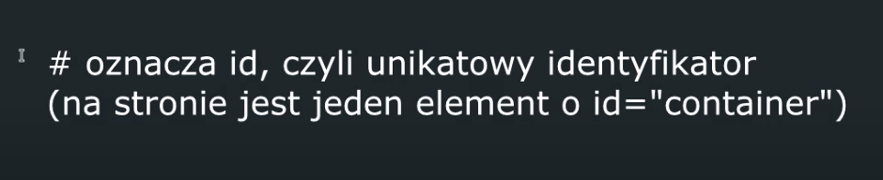



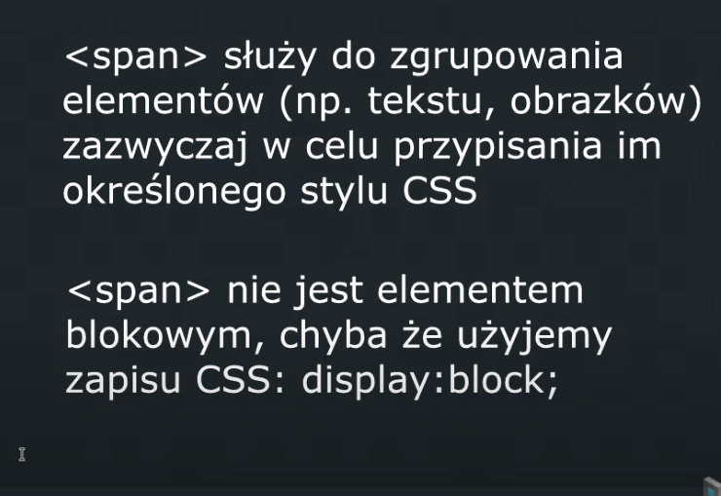

# Robimy taką stronę:

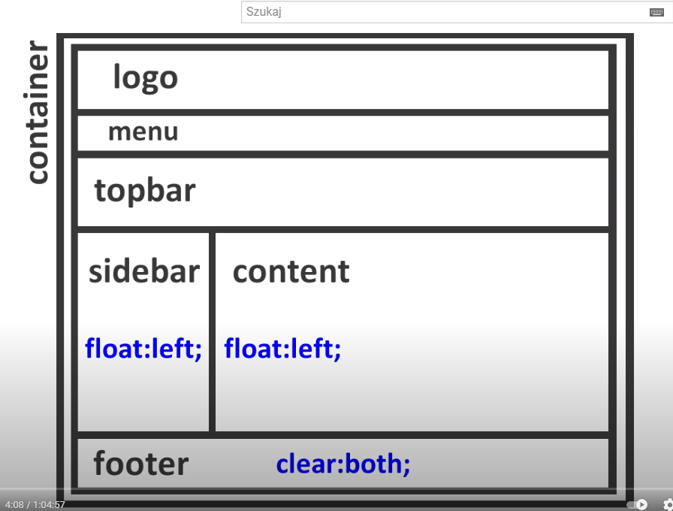

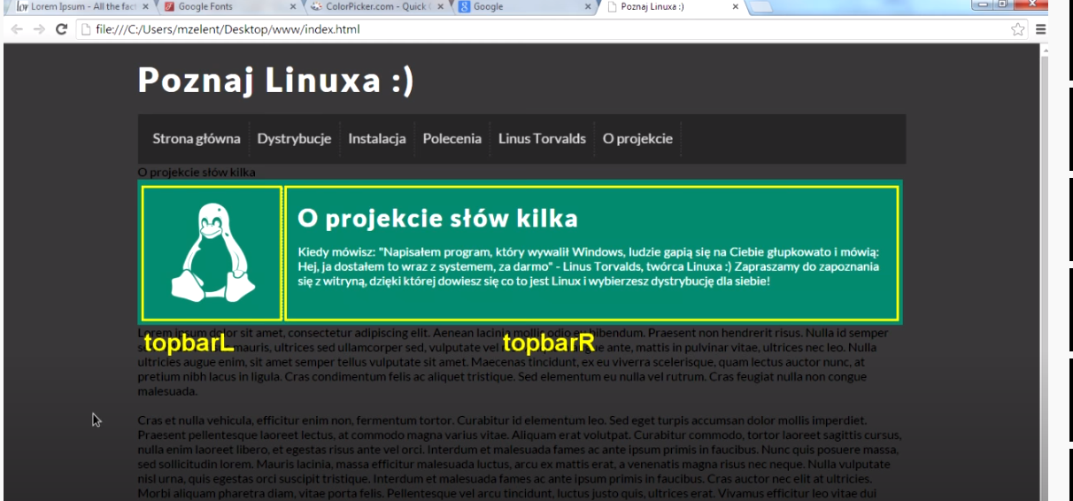

Topbarl i topbar r są w divie topbar

# Wyśrodkowanie w pionie i w poziomie

Przed:

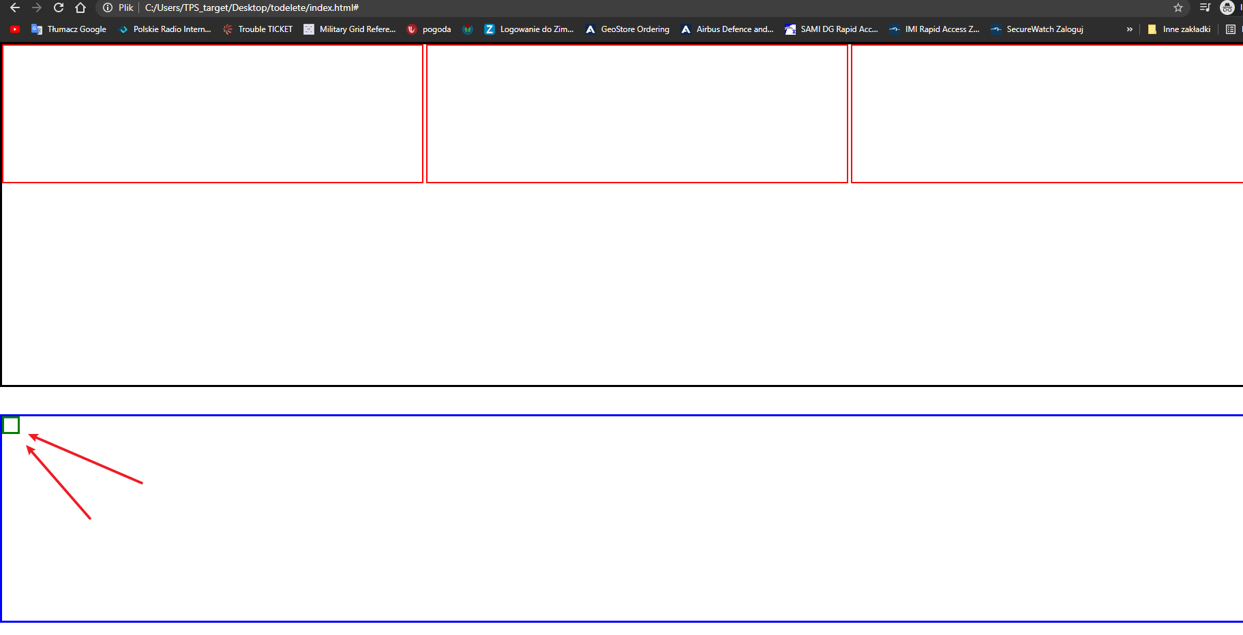

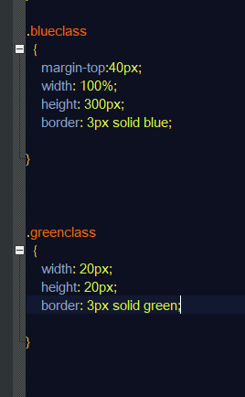

Po:

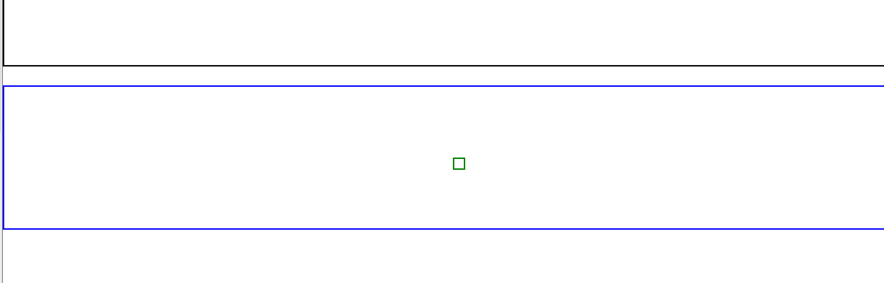

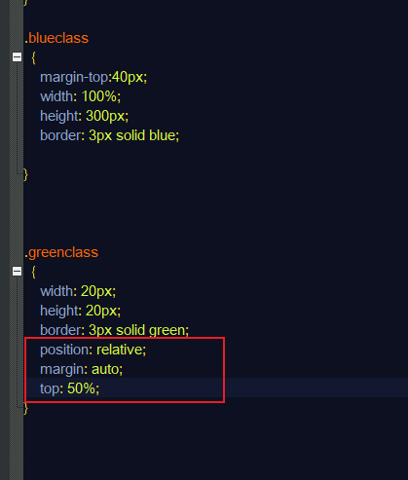

Margin wyrównuje lewo prawo a top góra dół

# Pixele

Jak zapiszesz tak to nie zadziała:

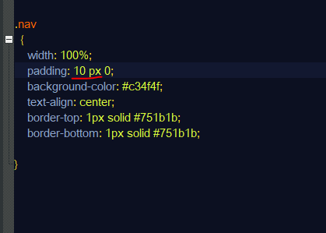

Musi być tak:

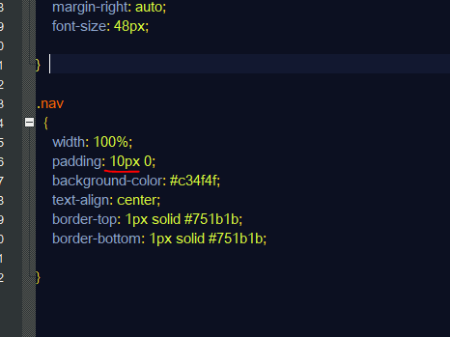

# Indeks górny

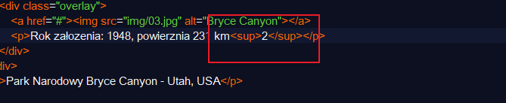

# Rozmiary diva

Można dodać sobie border czyli ramkę i widzieć gdzie są granice diva:

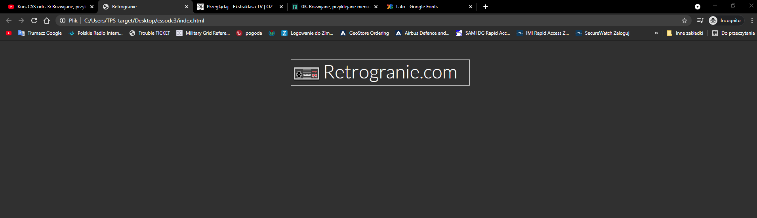

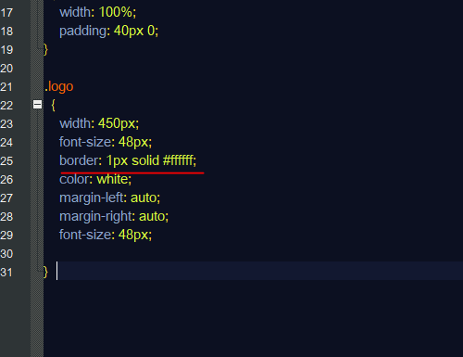

# Dynamiczna zmiana szerokości:

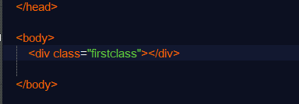

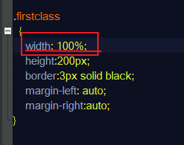

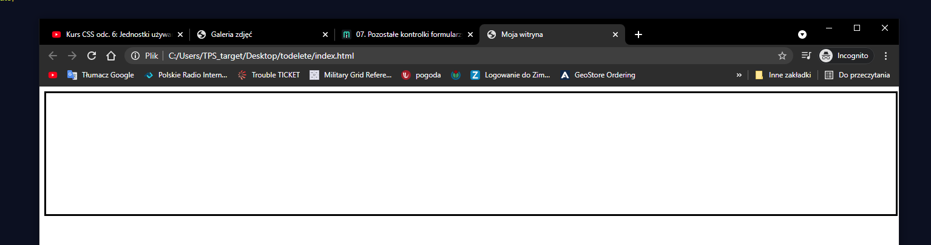

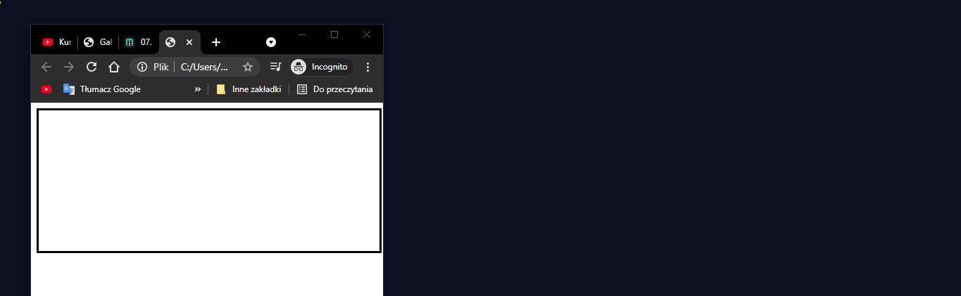

Przykład 2:_  
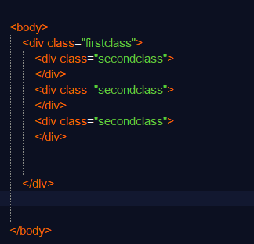

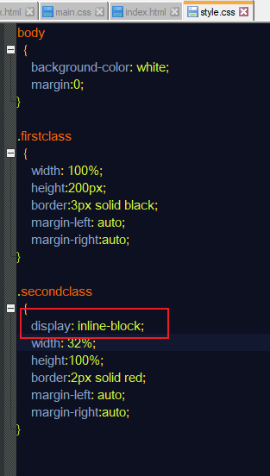

Tutaj ważne są te 32 % w width

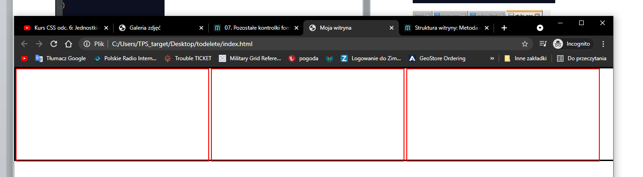

# Znaczek copyright:

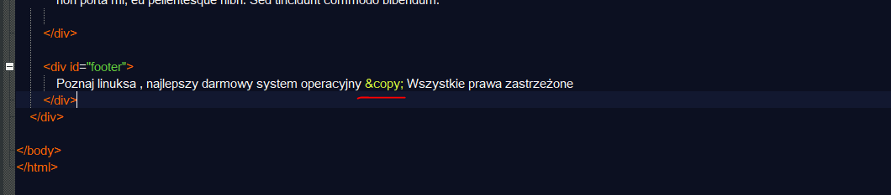

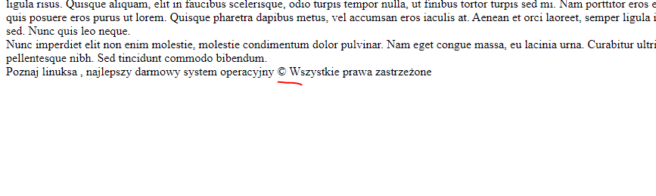

# Podpinamy akrusz stylów:

W pliku css w headerze piszemy:

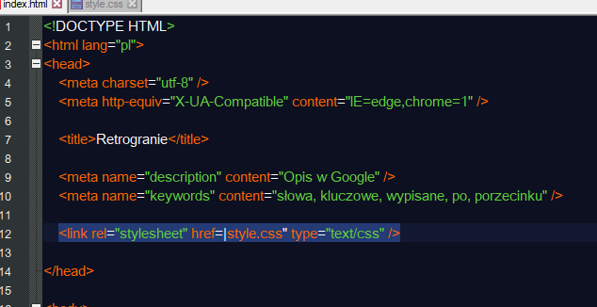

<link rel="stylesheet" href=|style.css" type="text/css" />

# Kolorujemy body czyli de facto całą stronę:

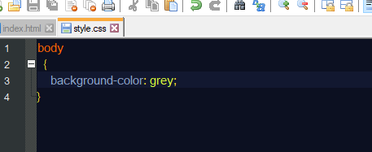

# Stylizowanie id:

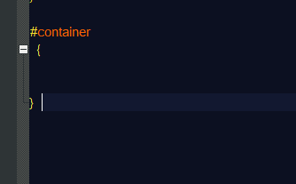

A można zapisać tak i będzie się wtedy odwoływał tylko do diva:

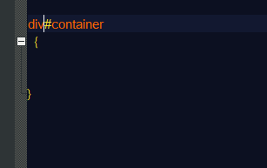

# Ustawiamy szerokość diva:

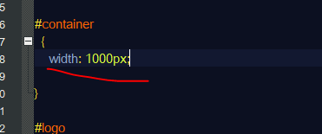

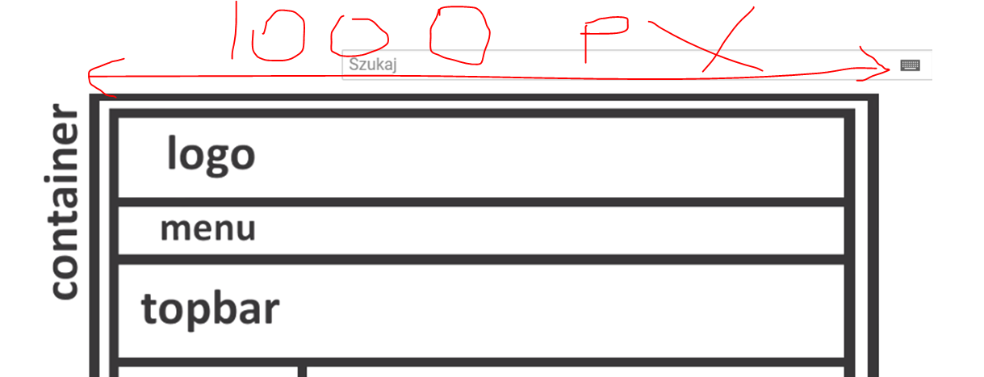

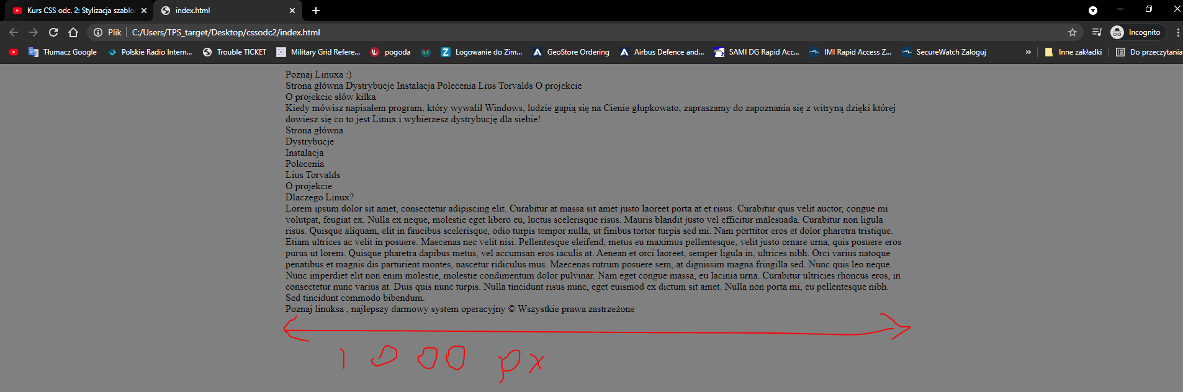

Tak dowiesz się gdzie się zaczyna i kończy div:

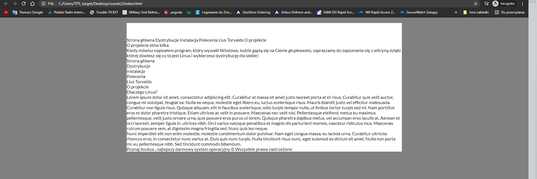

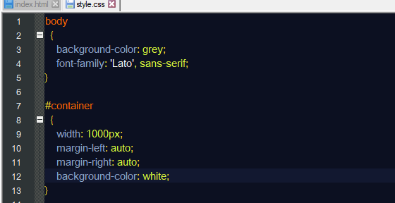

# Ustawiamy marginsy na automatyczne co sprawi, że przeglądarka ustawi diva na środku ekranu:

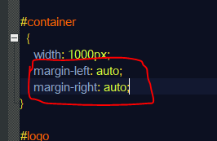

# Czcionka:

## Kolor czcionki:

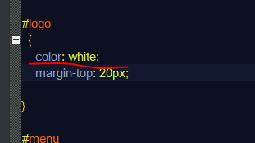

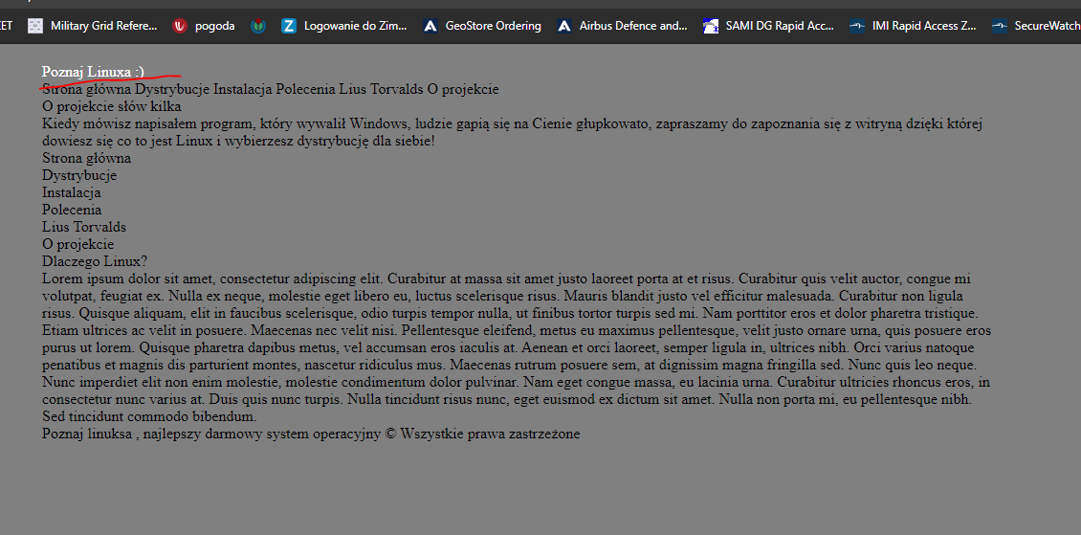

## Rozmiar czcionki:

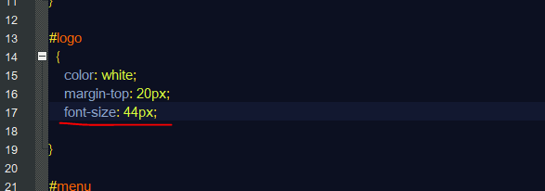

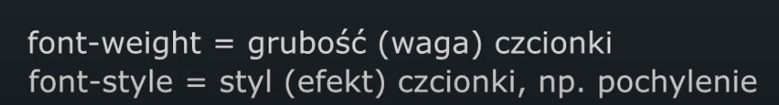

## Rozstrzelone litery:

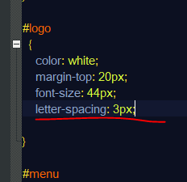

## Google fonts:

Googlujemy google fonts, wybieramy czcionkę, i wklejamy kod do heada w htmlu:

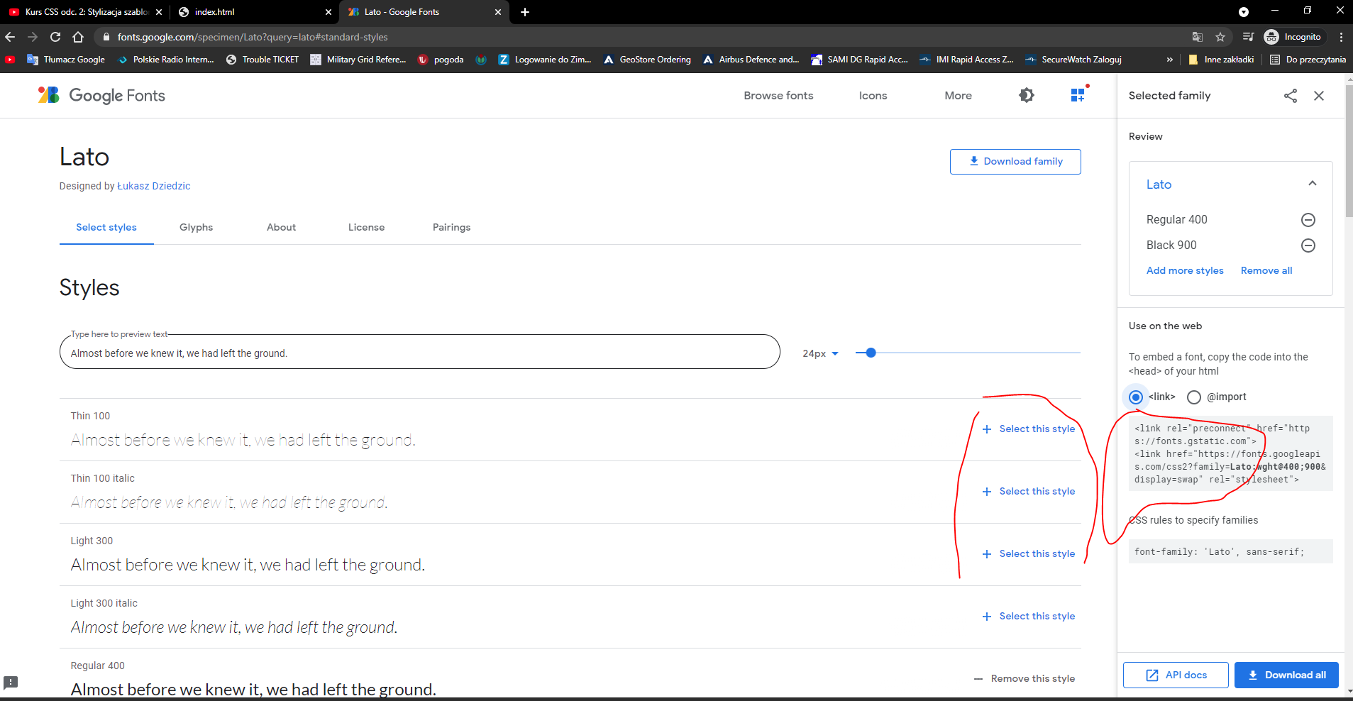

Do cssa wklejamy to:

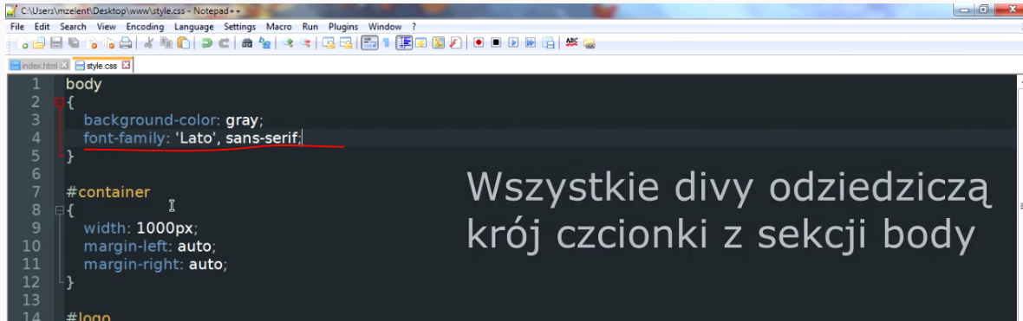

W tym miejscu żeby cała strona miała tą czcionkę.

Co oznacza sans serif?

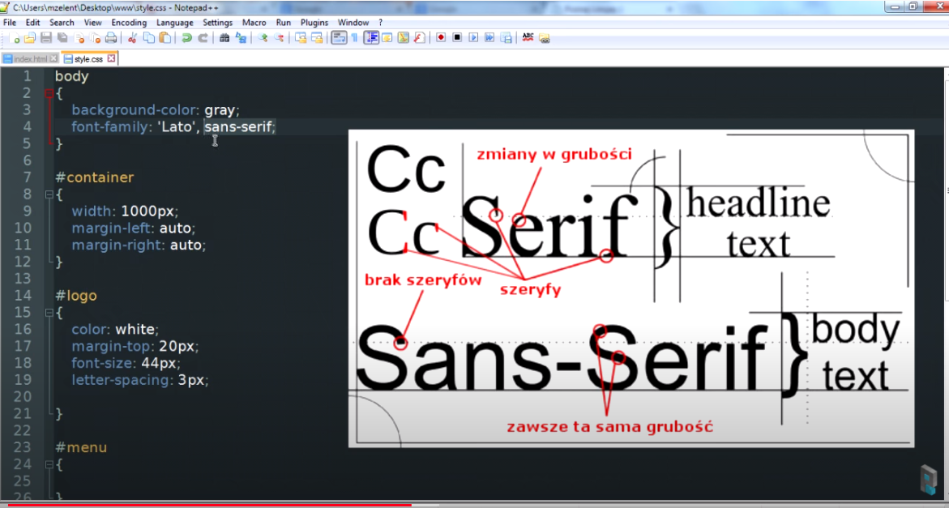

Serif – z szeryfami

Sans-serif – bez szeryfów

## Wytłuszczanie czcionki:

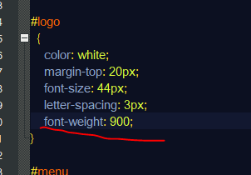

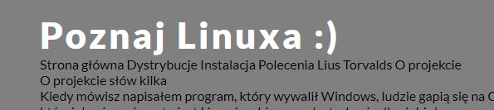

# Wysokosc diva:

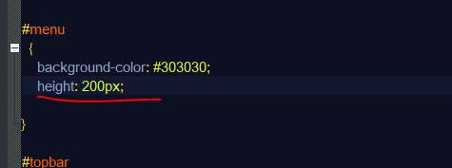

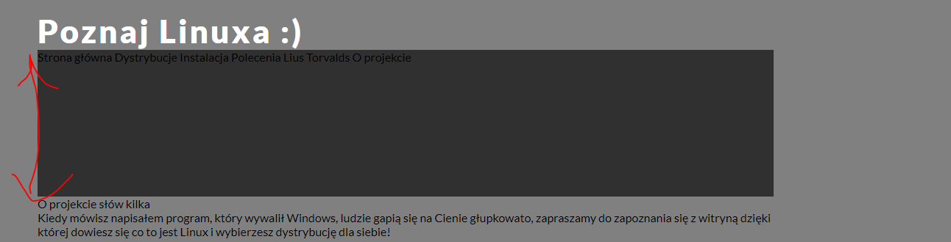

# Div ma się zacząć o 20px niżej od poprzedniego:

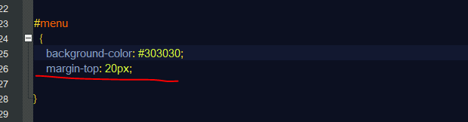

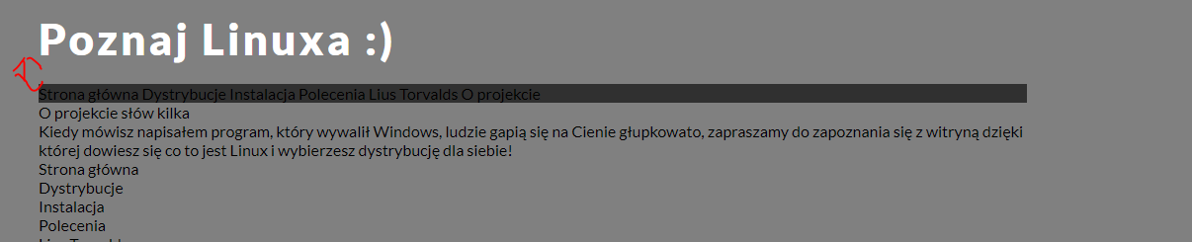

# Padding czyli odstęp do divów w środku stylizowanego diva:

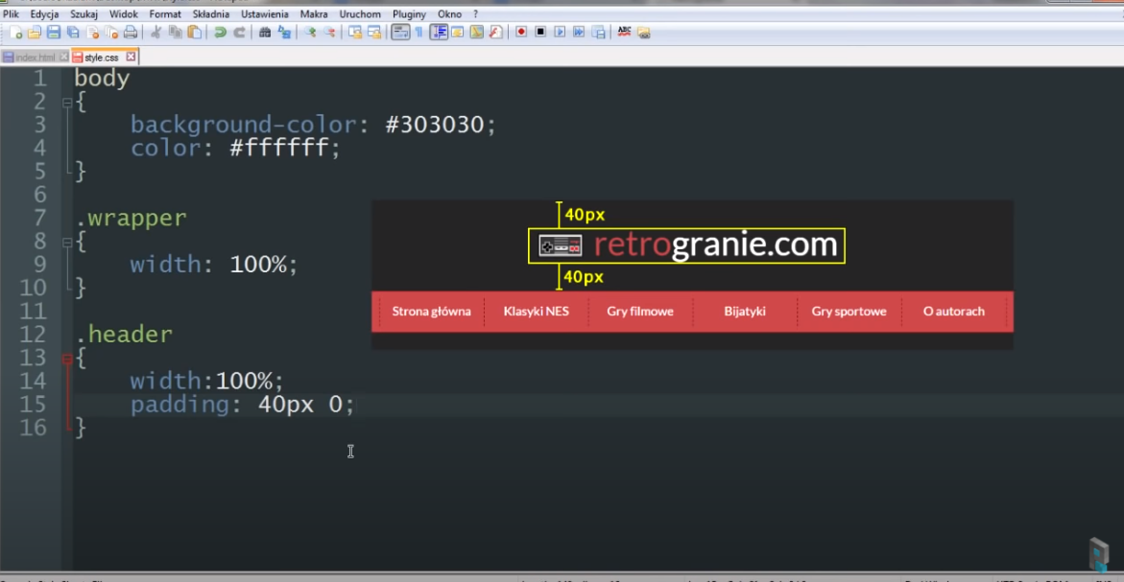

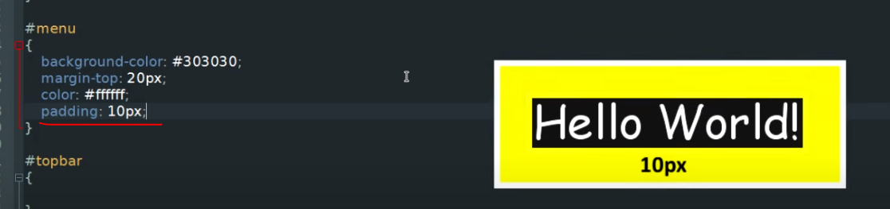

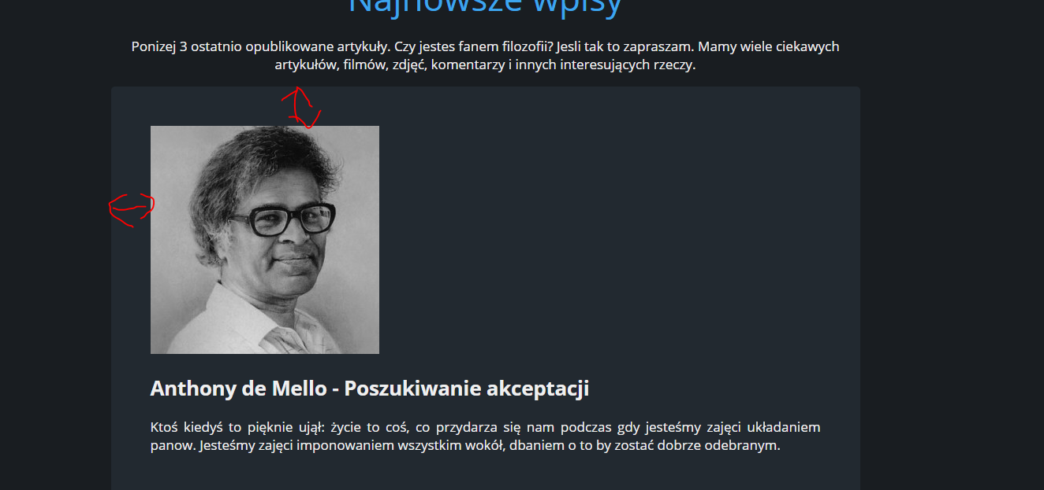

Zobacz tak bez paddingu:

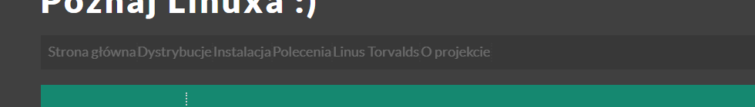

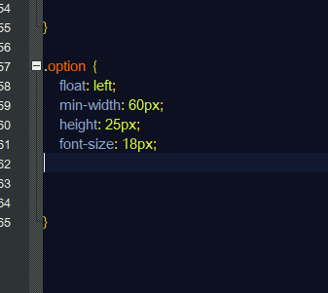

A teraz z paddingiem:

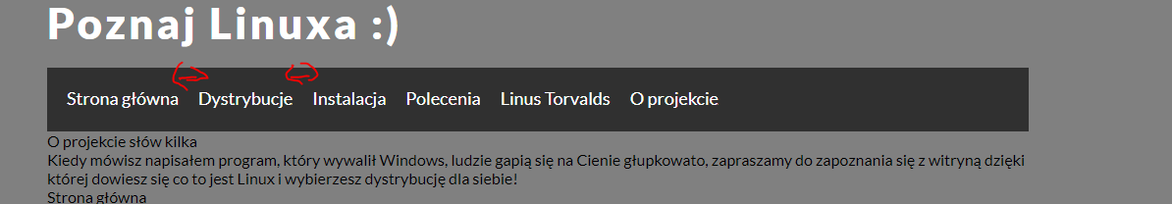

## Padding w pionie i w poziomie

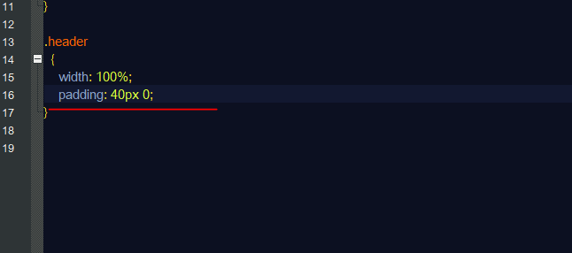

## Marginesy i paddingi

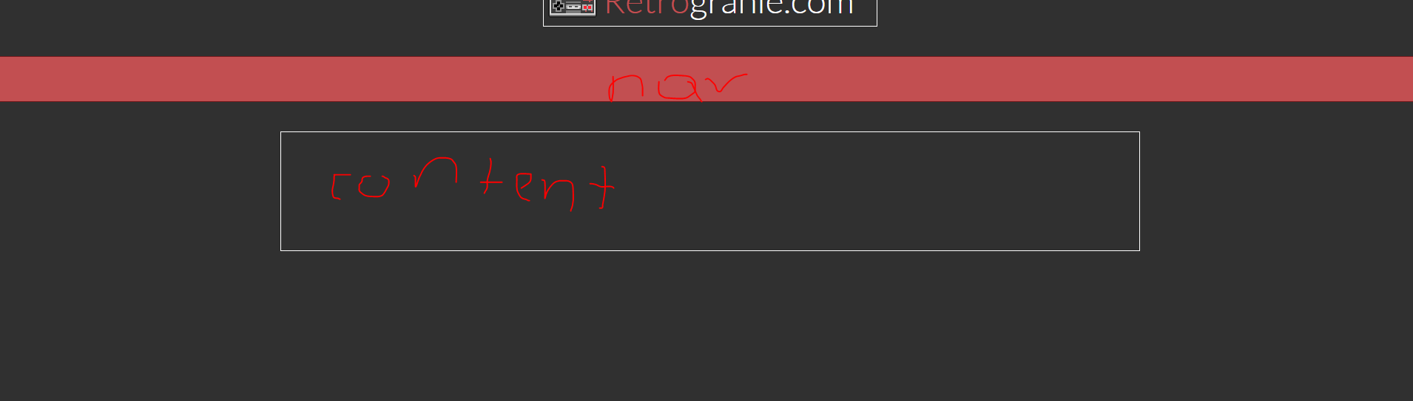

-----------------------------------------------------------------

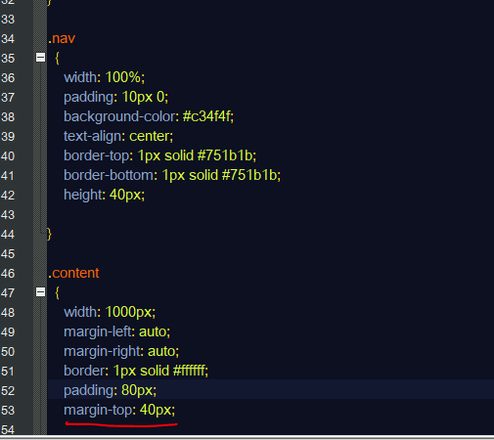

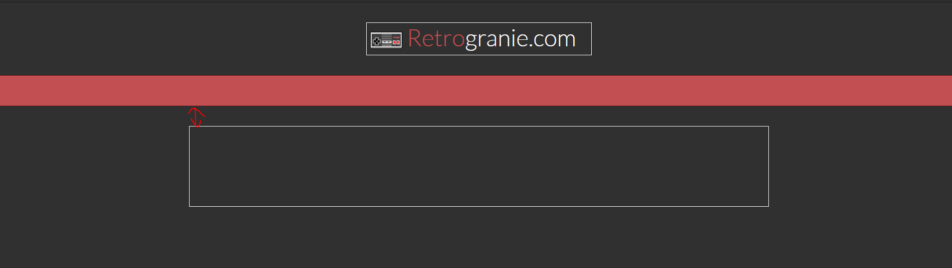

---------------------------------------------------------------

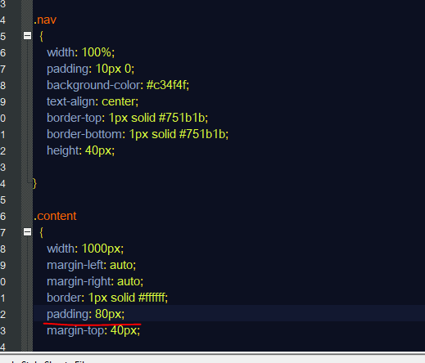

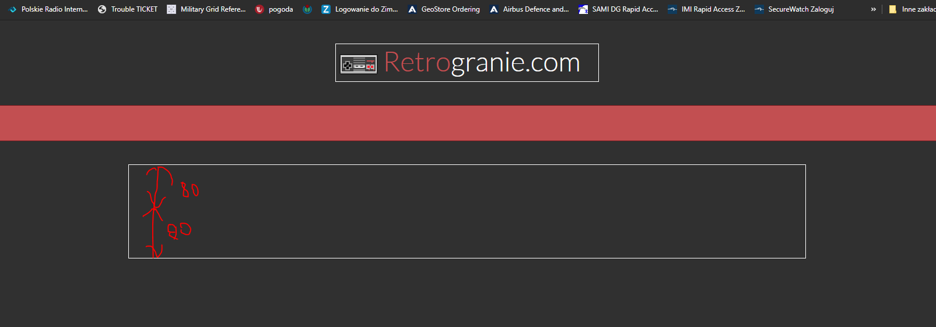

# Klasa:

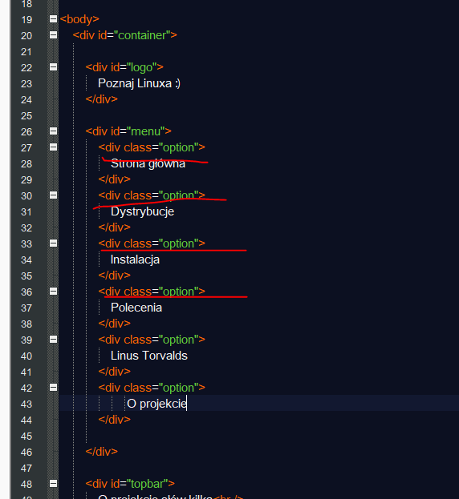

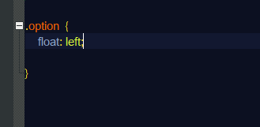

# Divy obok siebie:



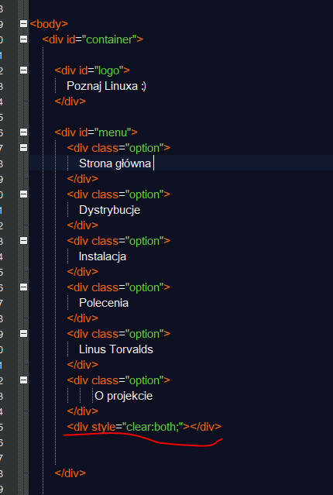

Podkreślony sztuczny div konczacy formatowanie float left

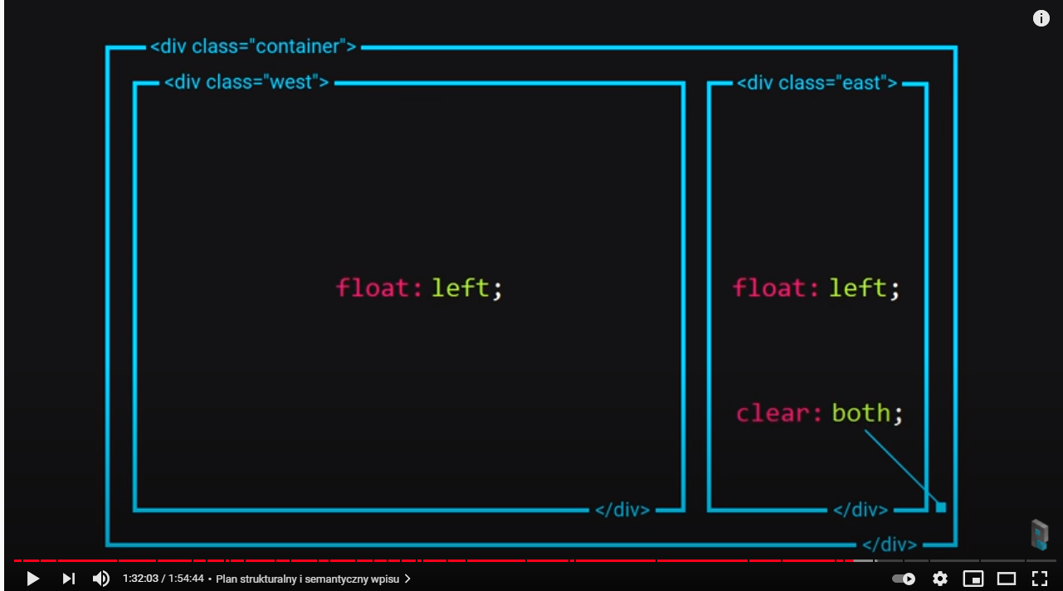

Sposób 2:





Tutaj ważne są te 32 % w width

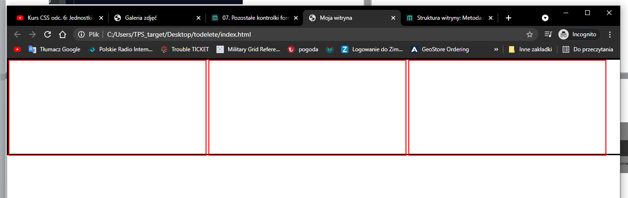

# Obramowanie w menu:

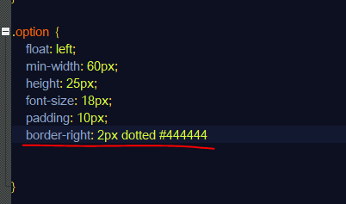

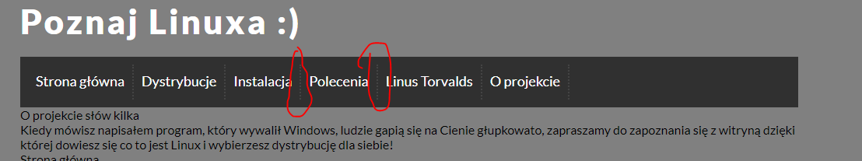

# Po najechaniu:

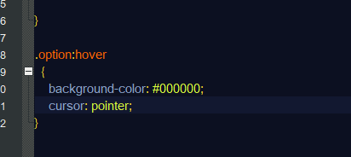

## Zmiana koloru i zmiana kursora

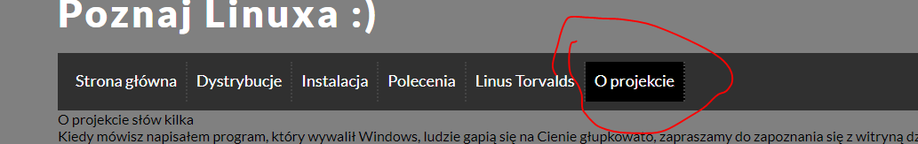

Kursora akurat na screenshocie nie widać

## Przeźroczystość:

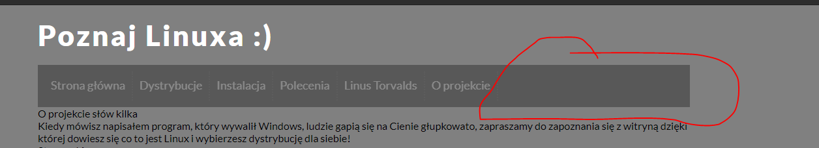

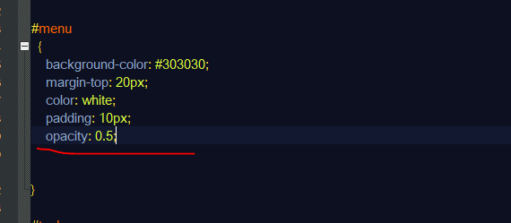

# Dodajemy obrazek:

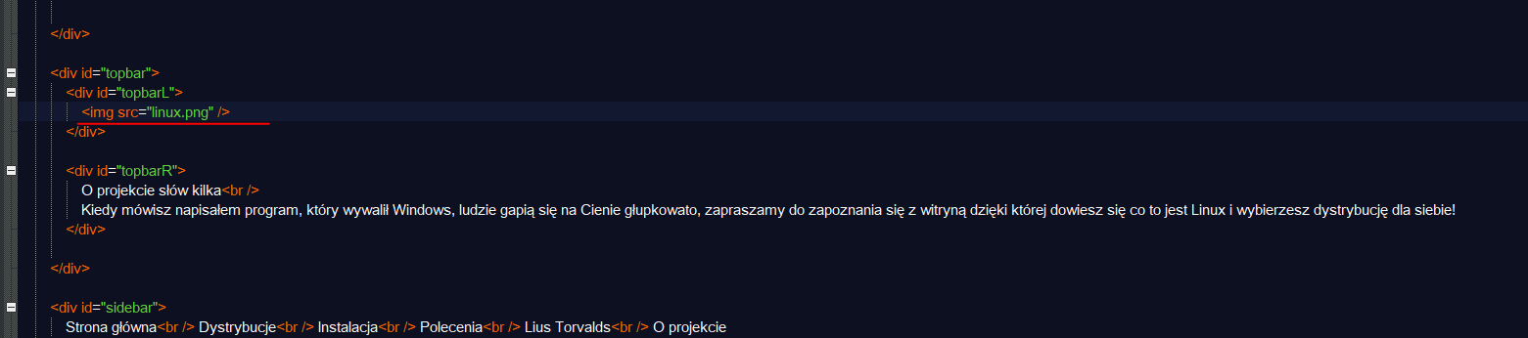

# Wyrównanie w poziomie:

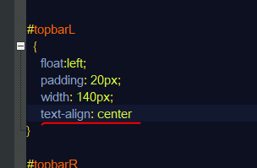

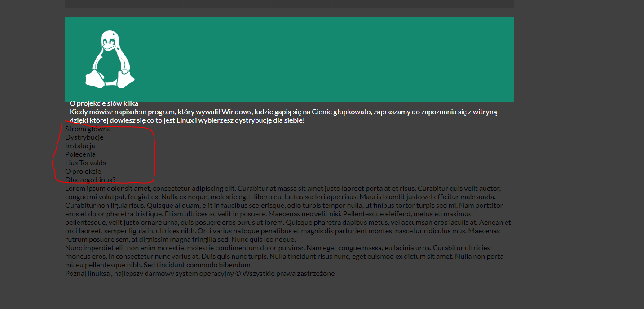

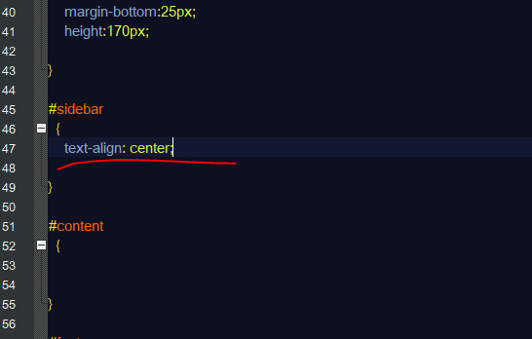

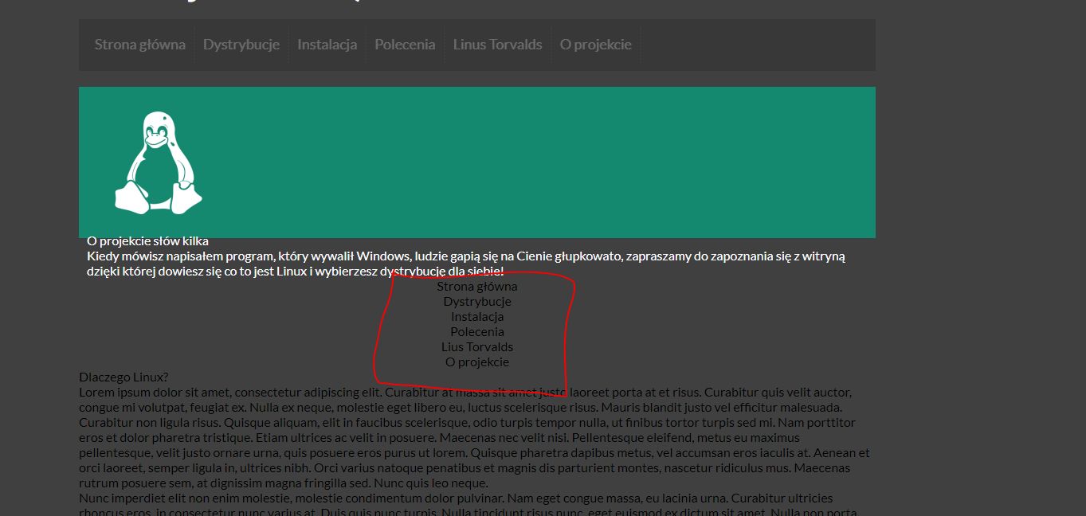

Mamy taką sytuację:

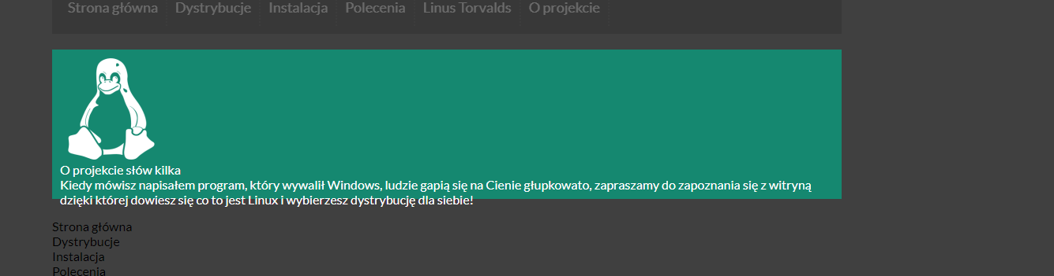

Trzeba ustawić szerokość obydwu diwów na sztywno, ustawić padding i kreskę:

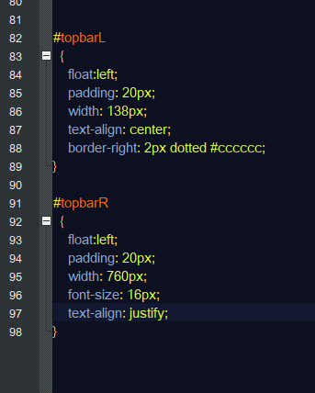

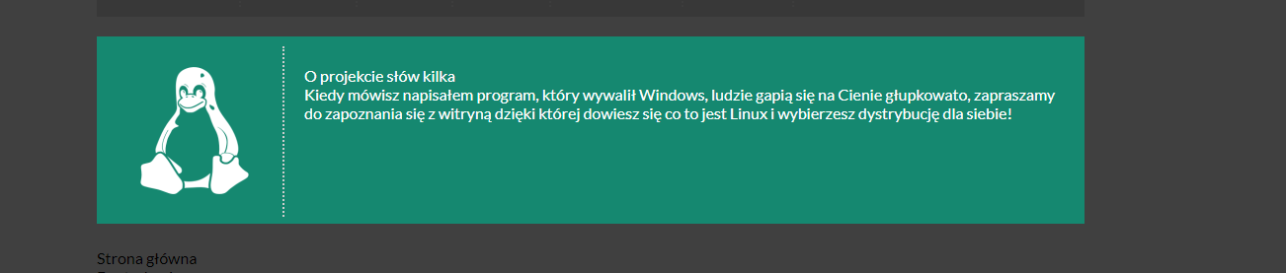

# Jak obliczyć szerokość diva?

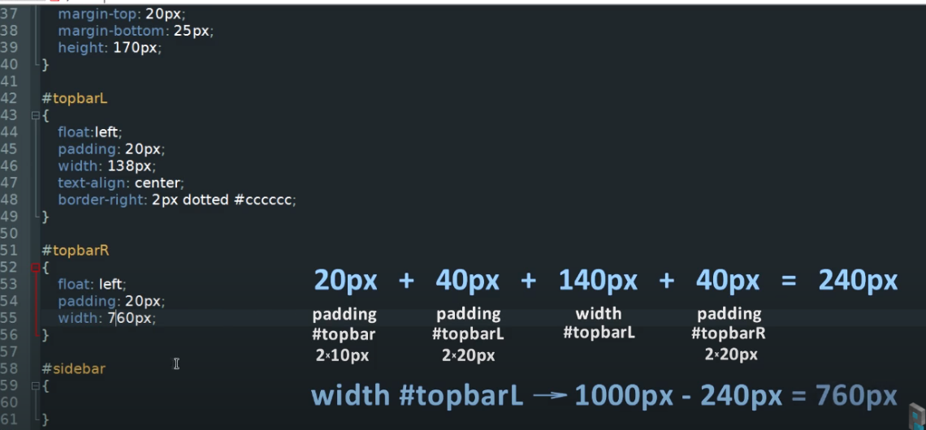

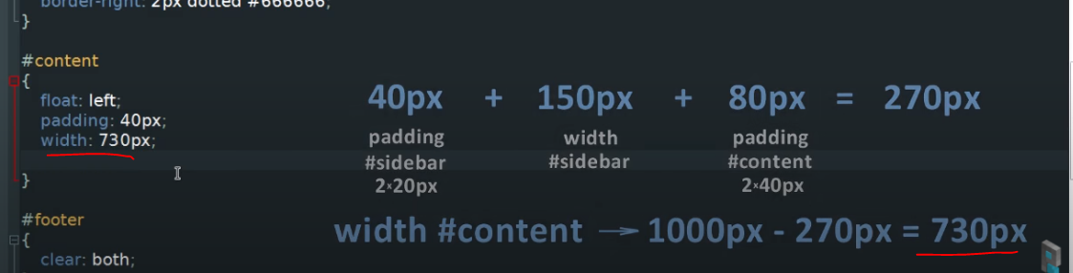

Trzeba wziąć pod uwagę wszystkie paddingi

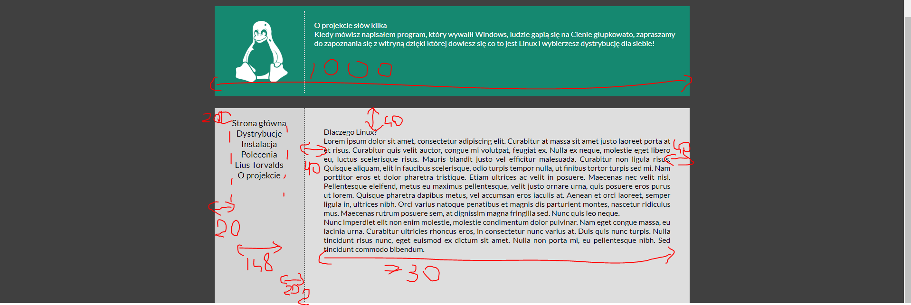

# Justowanie tekstu:

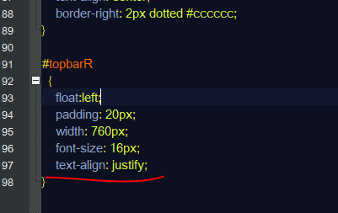

# Border radius zaokrąglanie

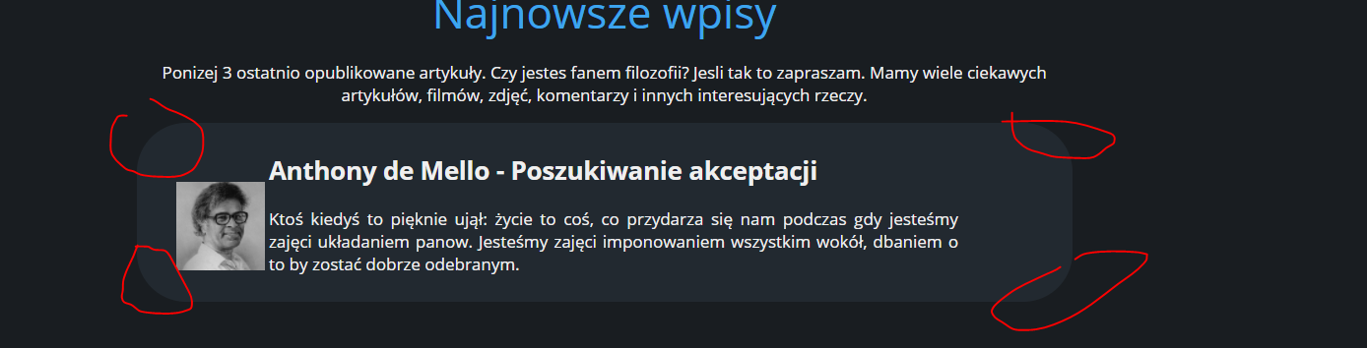

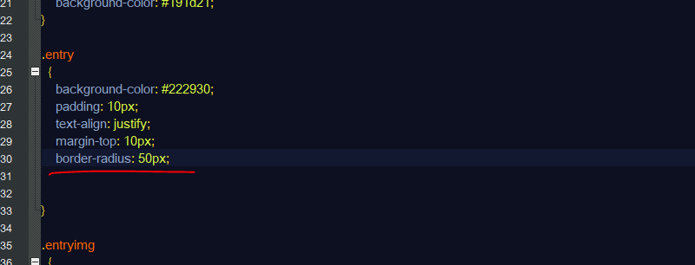

# Hiperłącza

## Podkreślenia w hiperłączach

D

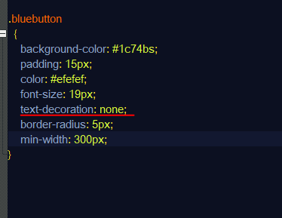

Usuwanie podkreslenia w hipoerlącza

### Otwieranie hiperłącza w nowej karcie:

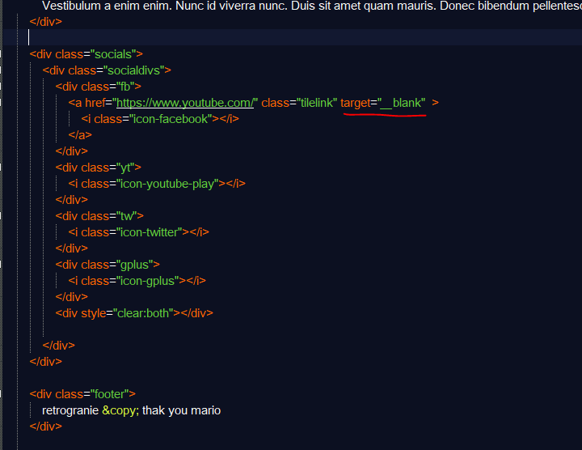

# Listy – menu główne

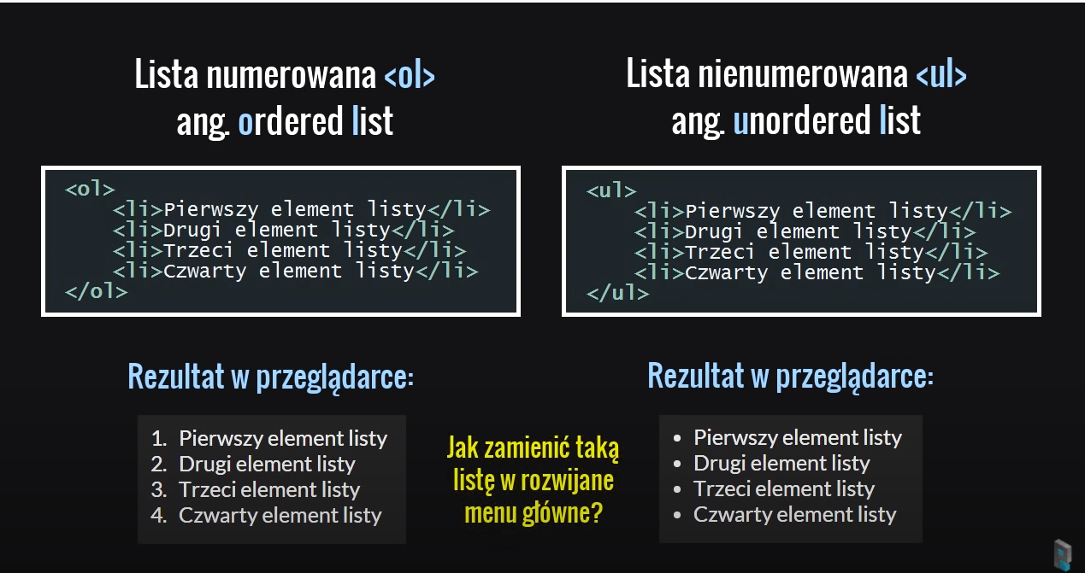

To nasza lista w htmlu:

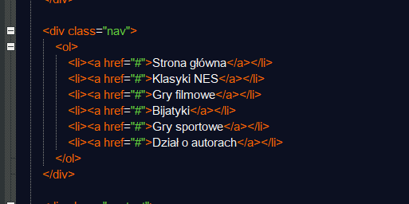

Wyłączanie numerowania:

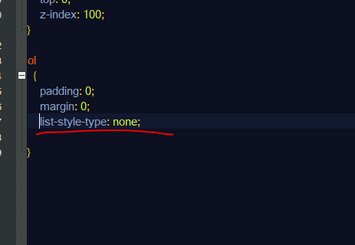

Wysokosc linijki:

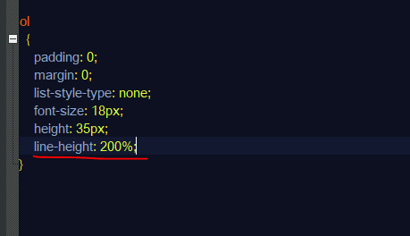

Mamy tak:

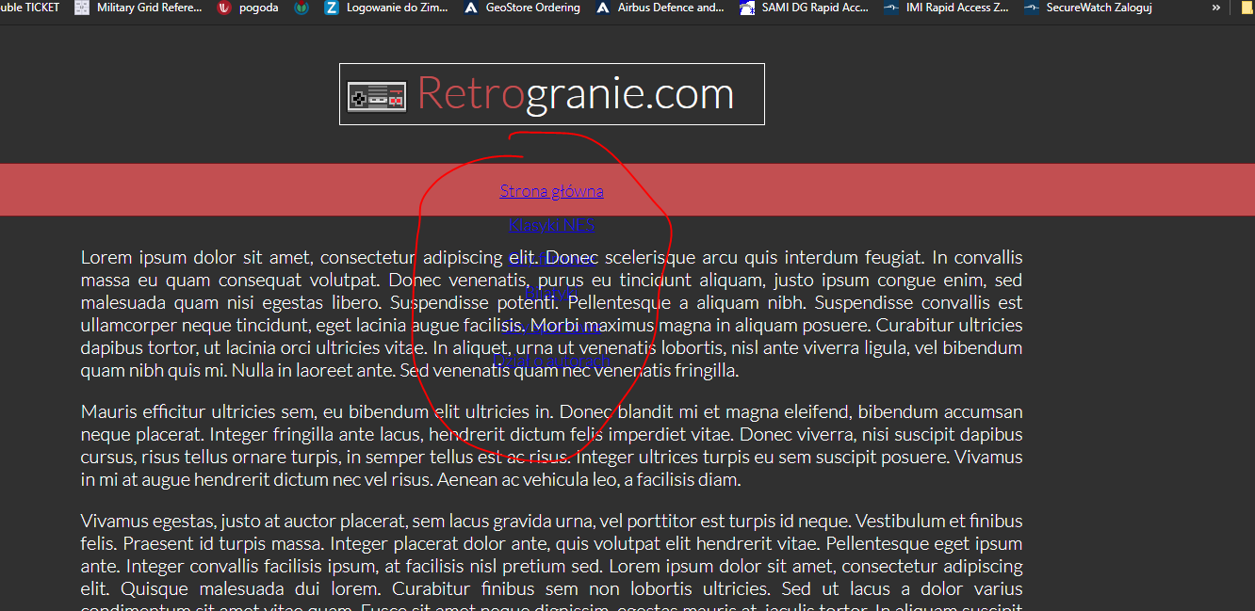

Zmieniamy kolor hiperlinków na biały i wyłączamy podkreślenie poprzez wystylizowanie a w ol:

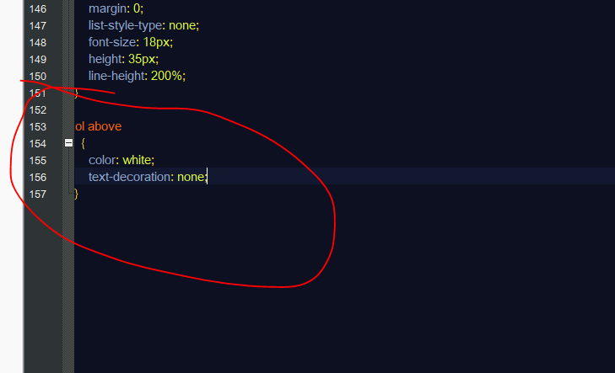

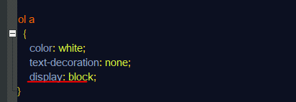

Dodajemy display block żeby hiperlink działał nie tylko na tekście ale na całym kafelku

Robimy żeby elementy listy były jeden obok drugiego

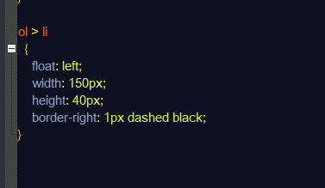

Nasza lista jest przyklejona do lewej strony:

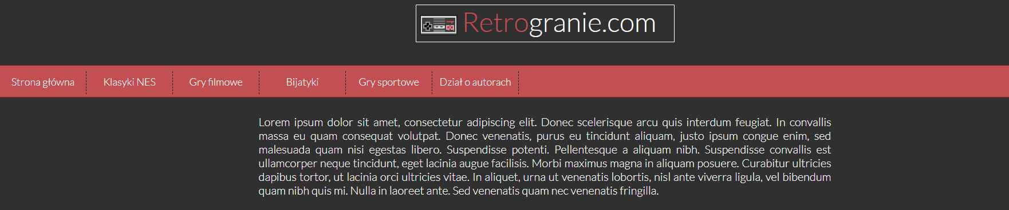

Wyśrodkujmy ją:

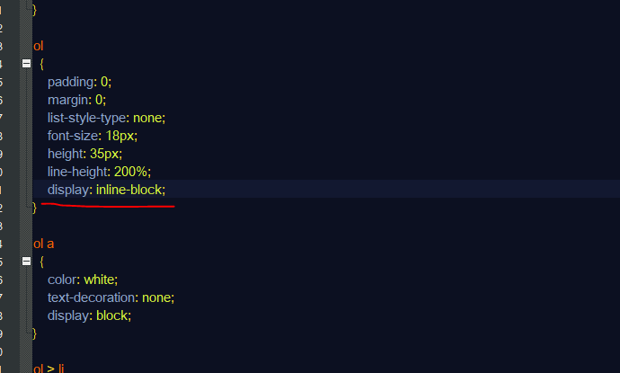

Robimy kreskę po lewej stronie pierwszego elementu nawigacji:

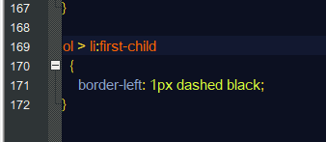

Efekt po najechaniu kursorem na pozycję w menu:

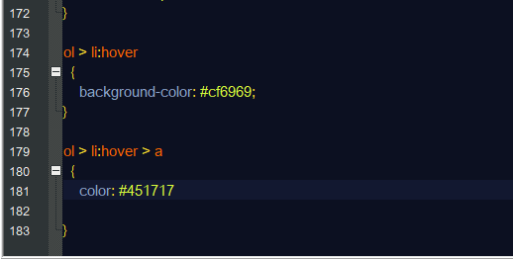

I tak wygląda efekt końcowy:

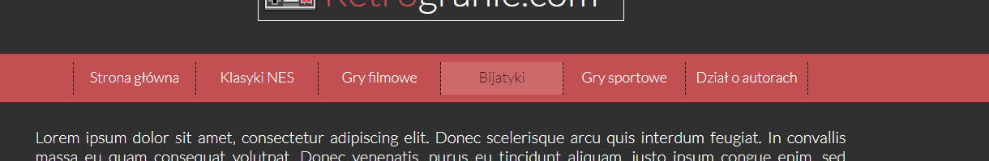

# Wyrownanie diva w divie

Jest tak:

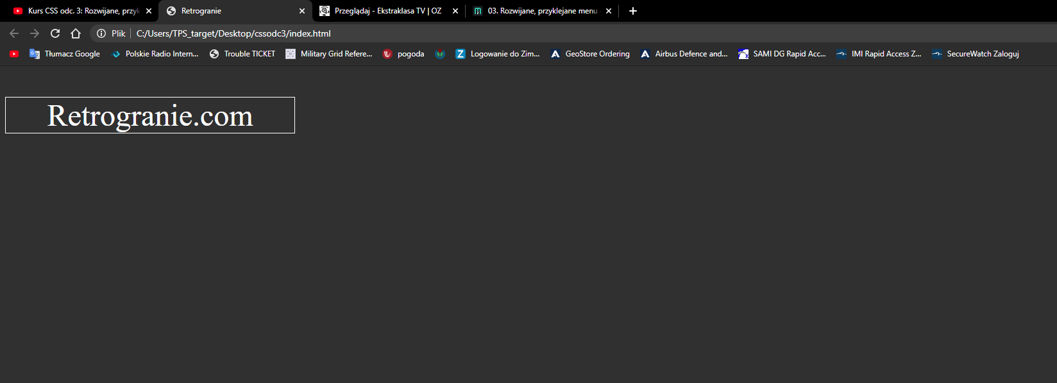

A chcemy tak:

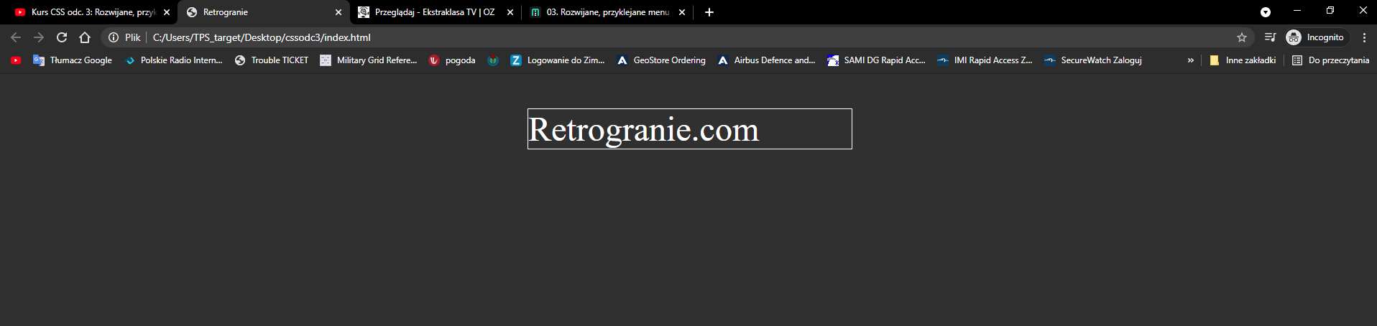

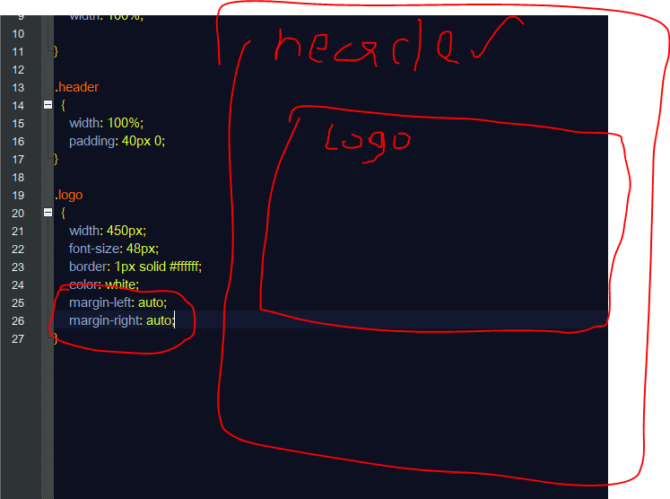

# Wyrównanie fontello w divie:

Mamy tak:

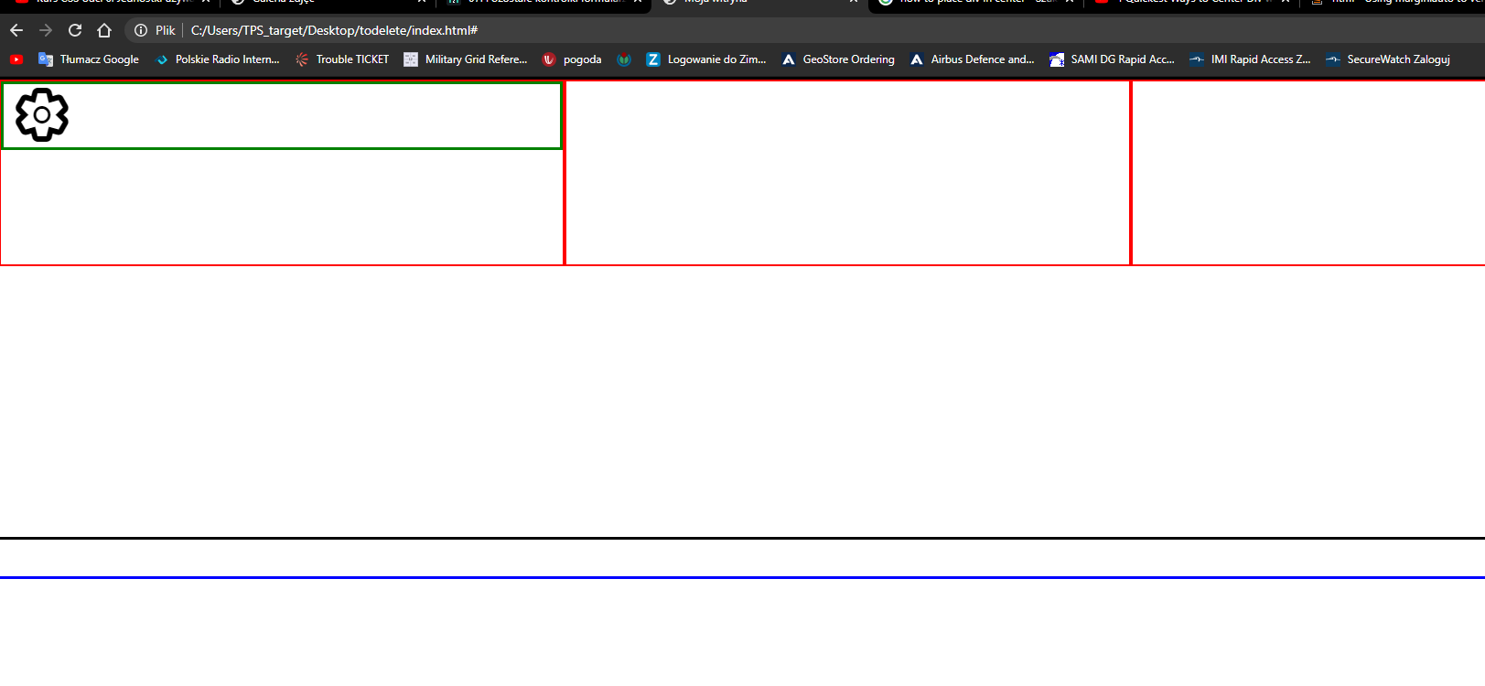a chcemy mieć trybik na środku czerownego diva:

Te linijki to ustawią:

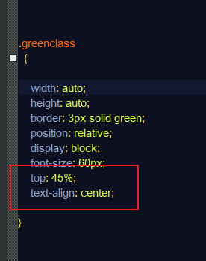

# Dwukolorowa czcionka:

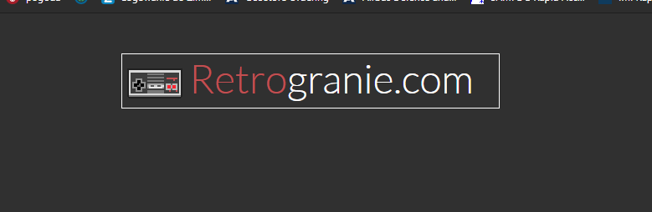

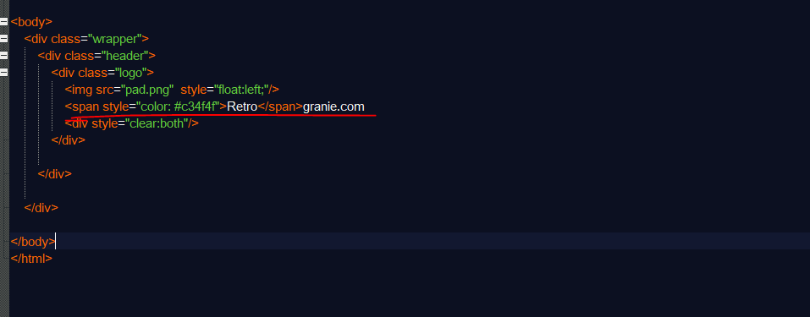

Wyśrodkowanie menu:

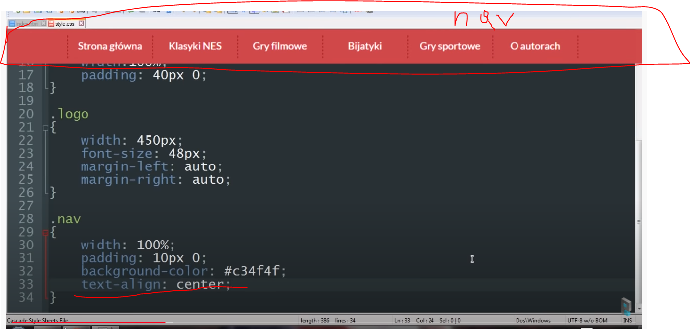

# Domyślne marginesy:

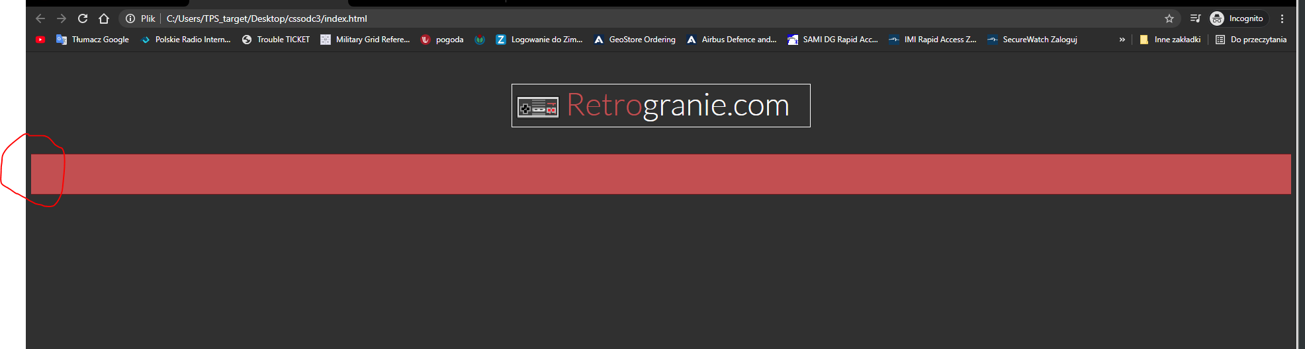

Strona nie dosięga do końca, żeby to zrobić trzeba wyzerować domyślne marginesy w body:

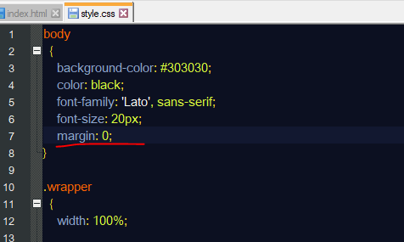

# Fontello

Wchodzisz na stronę

<https://fontello.com/>

wybierasz czcionki i pobierasz:

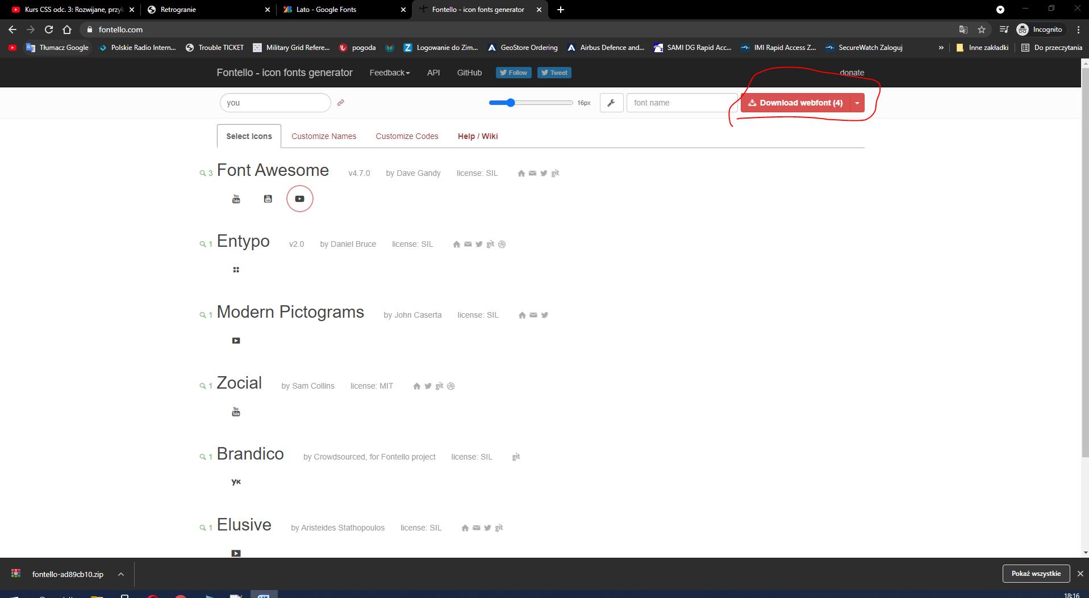

Kopiujemy wszystko oprócz demo:

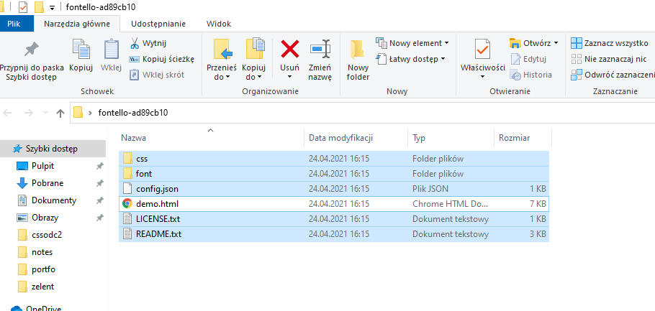

Podpinamy cssa fontello:

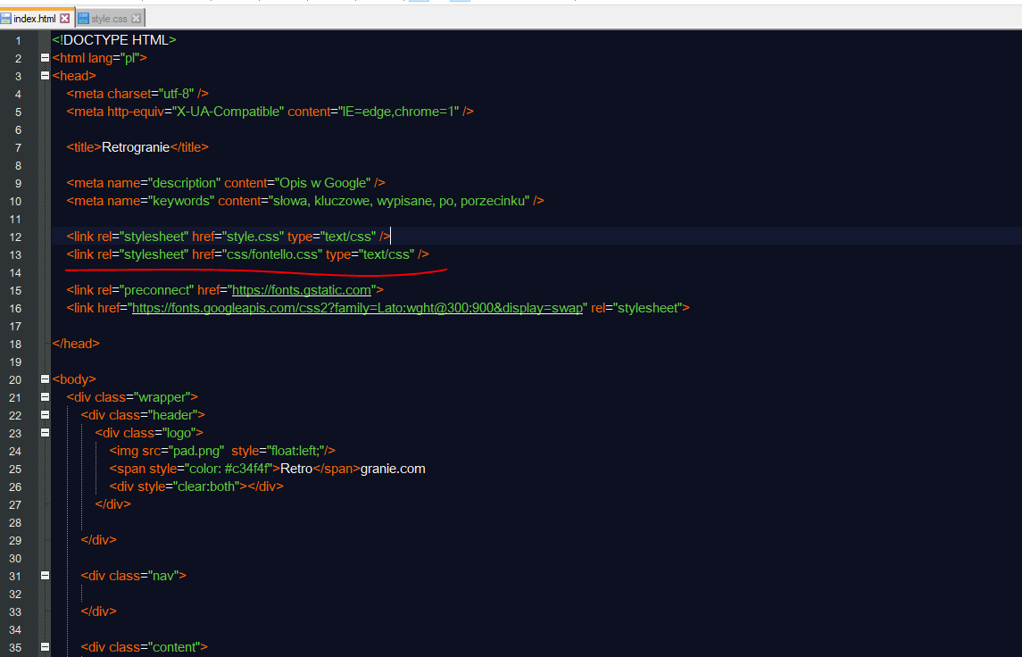

I wrzucamy ikonki w odpowiednie miejsce w htmlu:

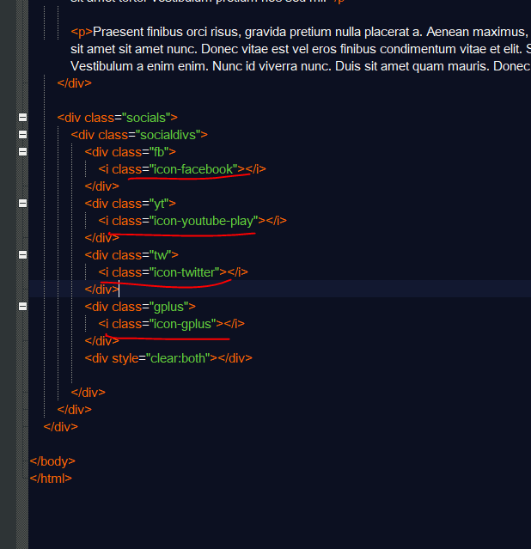

Ich nazwy są w pliku css fontello na dole:

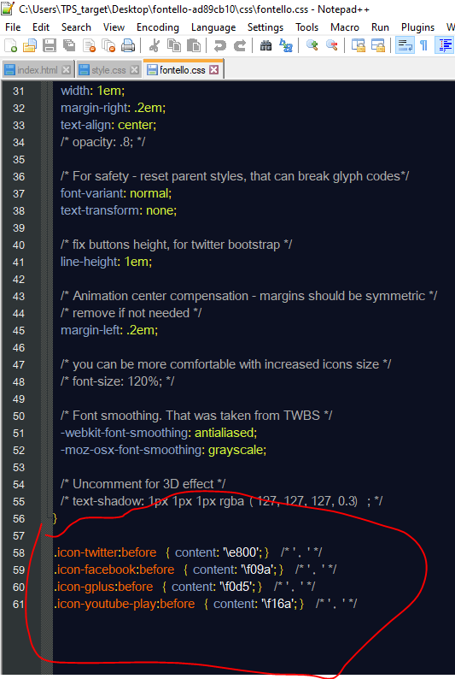

Oto efekt:

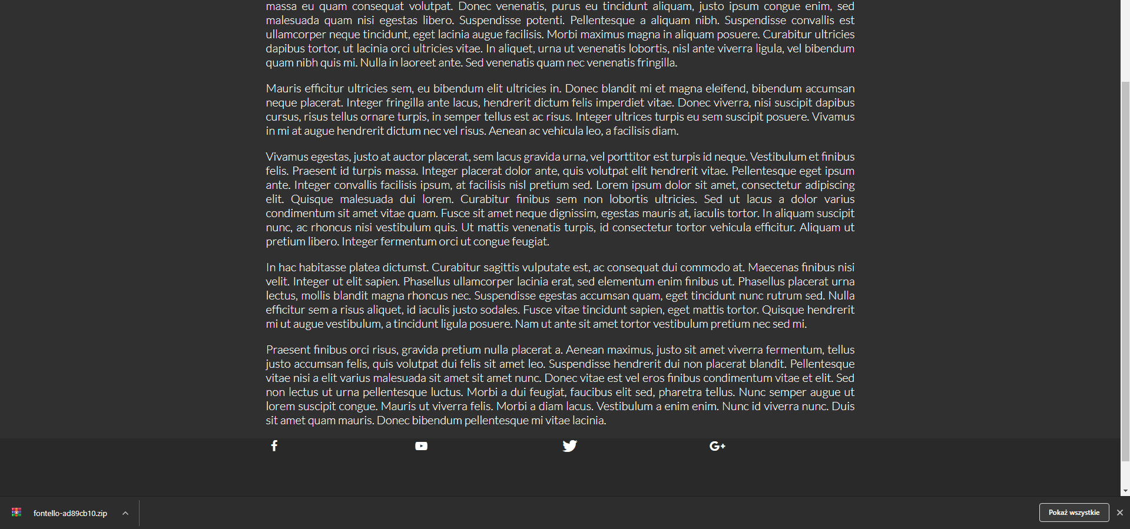

Tylko że są małe i na górze więc robimy w pliku fontello.css tak:

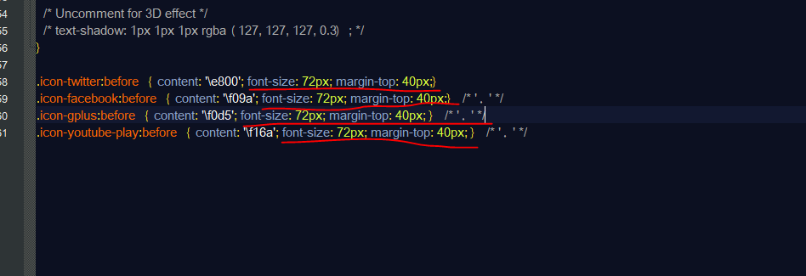

## Hiperłącze w fontello

Zrobiłem hiperlącze dla pierwszego kafelka:

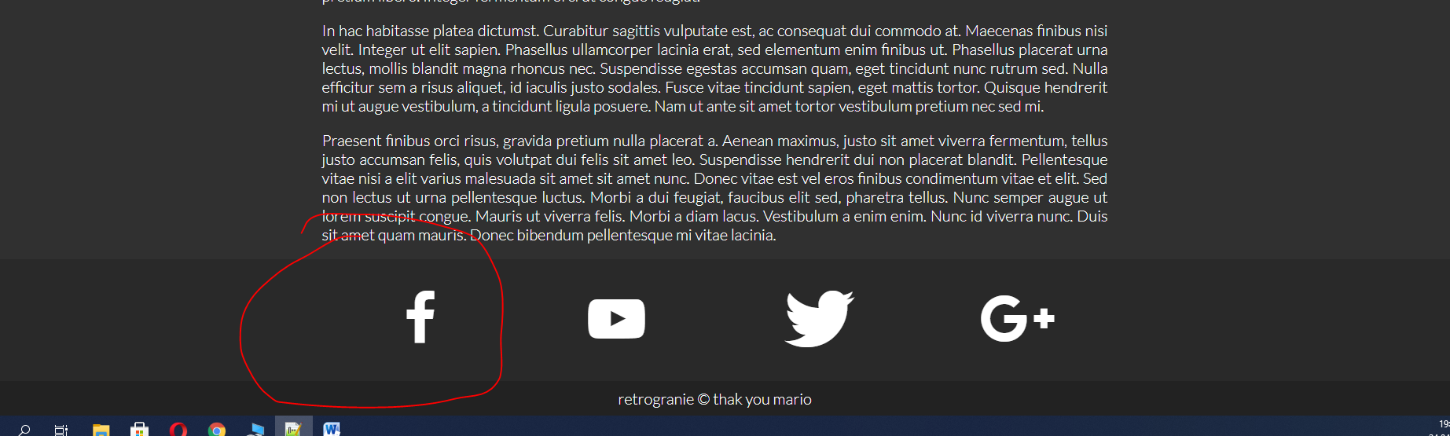

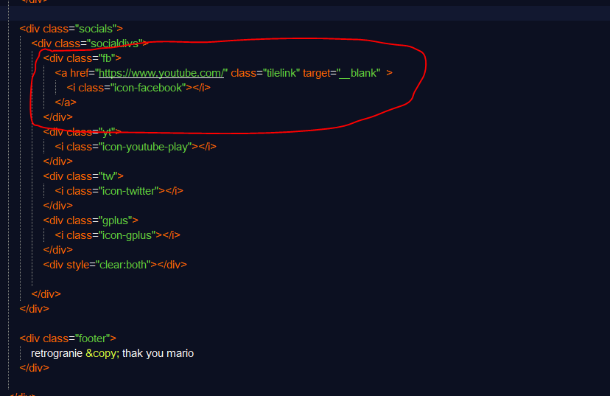

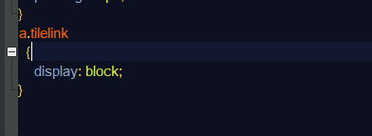

To powyżej jest dodane po to żeby hiperłącze obejmowało nie tylko sam znaczek facebuka ale cały kafelek

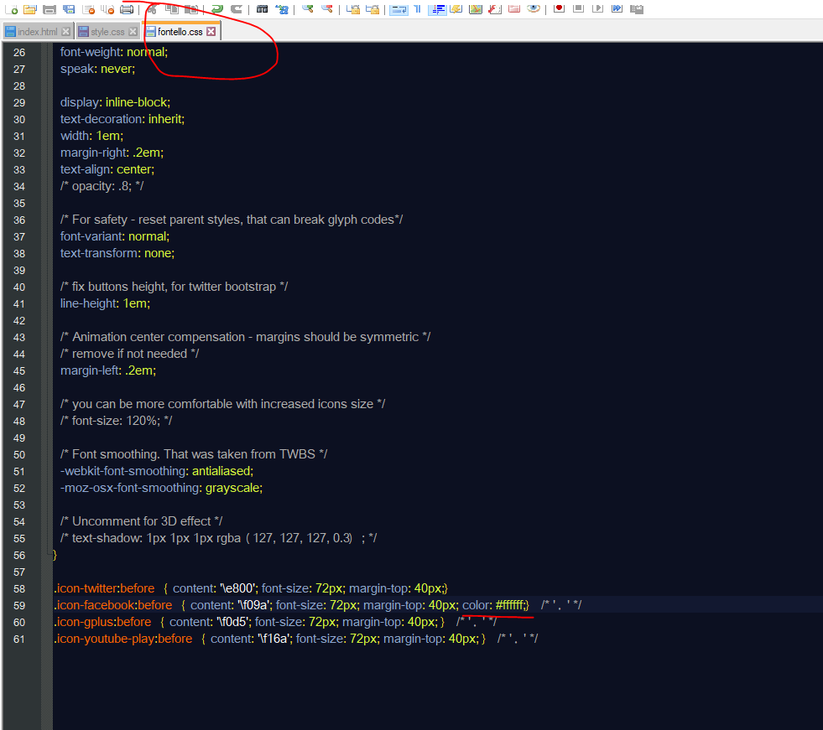

To powyżej jest dodane po to żeby znaczek fejsbuka nie zmieniał się na niebieski bo tak się właśnie dzieje z hiperłączami

# Menu przyklejone

Wchodzimy na stronę jquery:

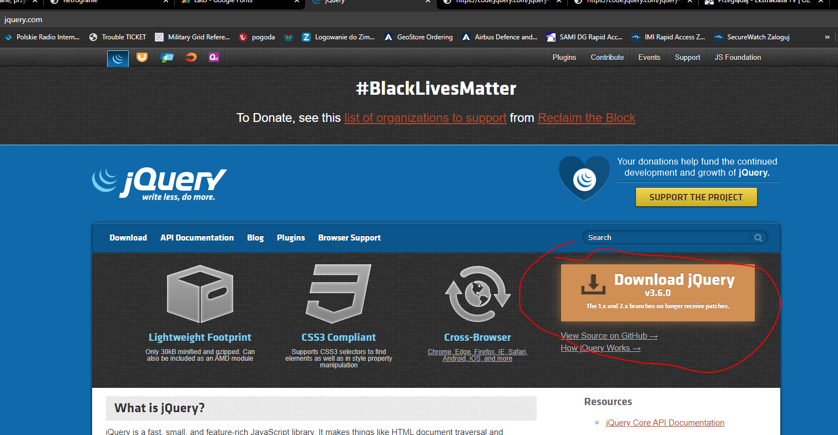

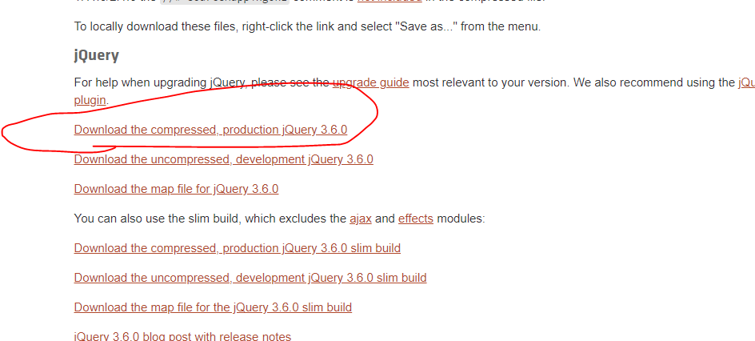

PPM i zapisz jako i wrzucamy do lokalizacji index.html

Podpinamy ten plik:

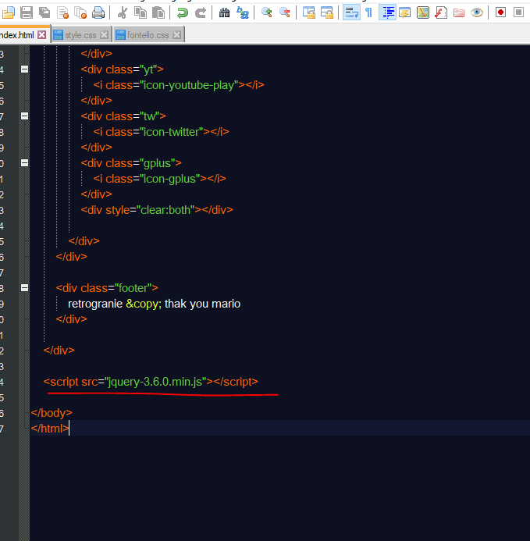

Poniżej podpiecia wklejamy taki kod:

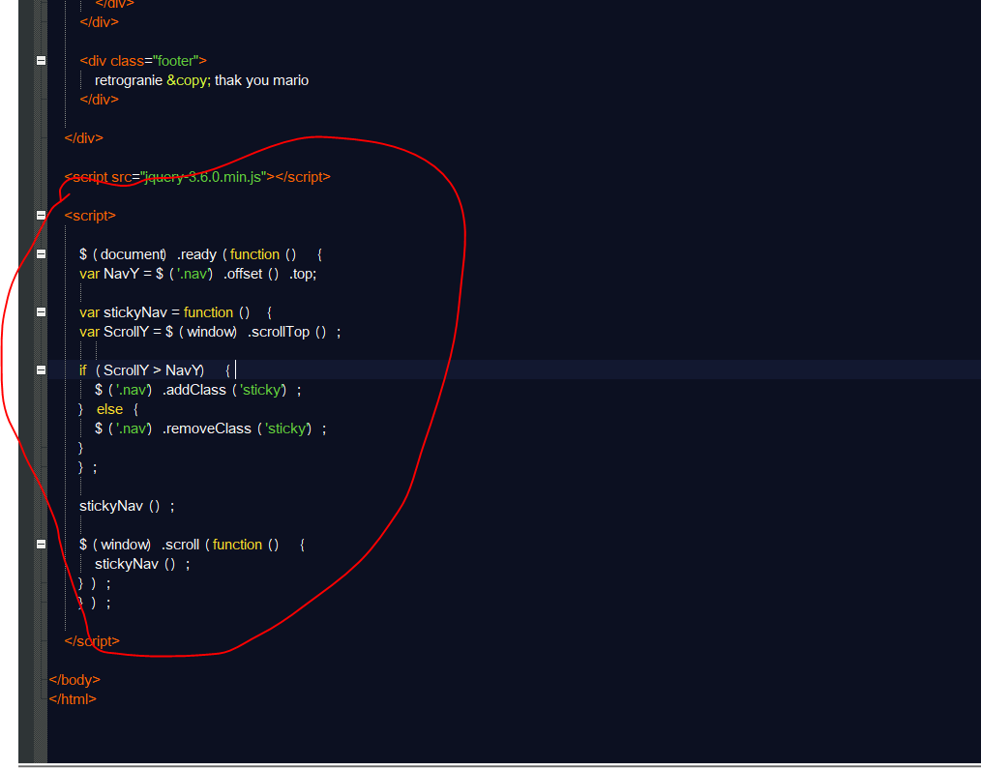

<script>

$(document).ready(function() {

var NavY = $('.nav').offset().top;

var stickyNav = function(){

var ScrollY = $(window).scrollTop();

if (ScrollY > NavY) {

$('.nav').addClass('sticky');

} else {

$('.nav').removeClass('sticky');

}

};

stickyNav();

$(window).scroll(function() {

stickyNav();

});

});

</script>

W pliku css dodajemy taką klasę:

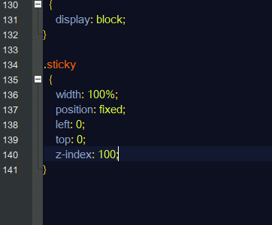

SPRAWDZ POSITION: STICKY W GOOGLE BO MIREK POWIEDZIAŁ ZE JEST COŚ TAKIEGO ROBIONE

# Menu rozwijane

To mój html:

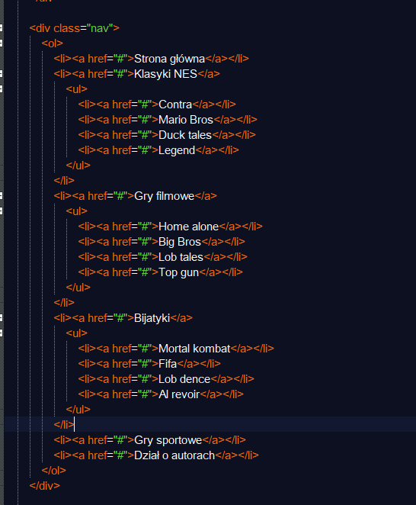

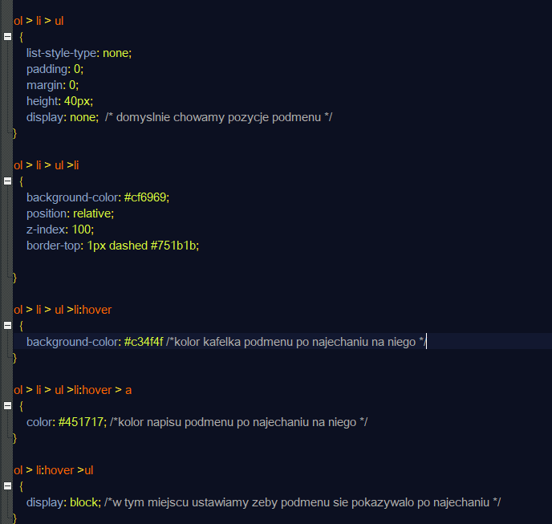

Efekt końcowy:

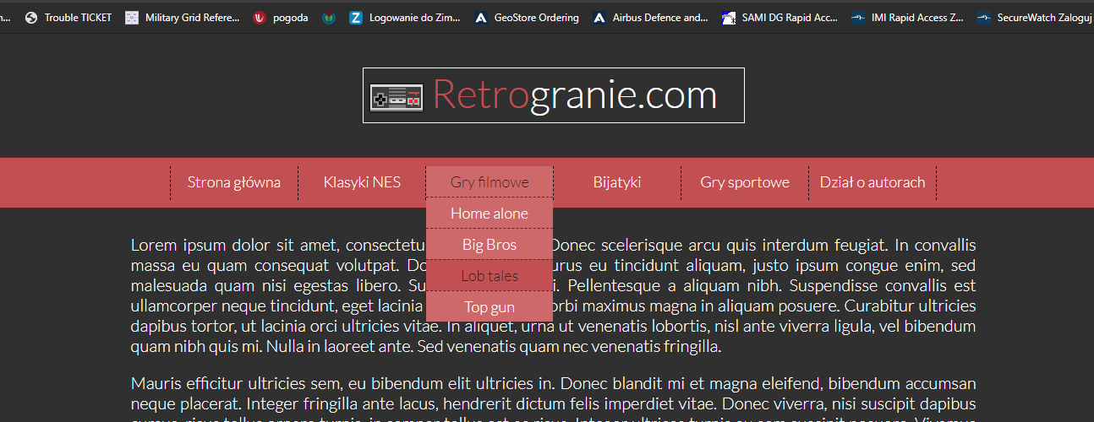

# Css odc 3

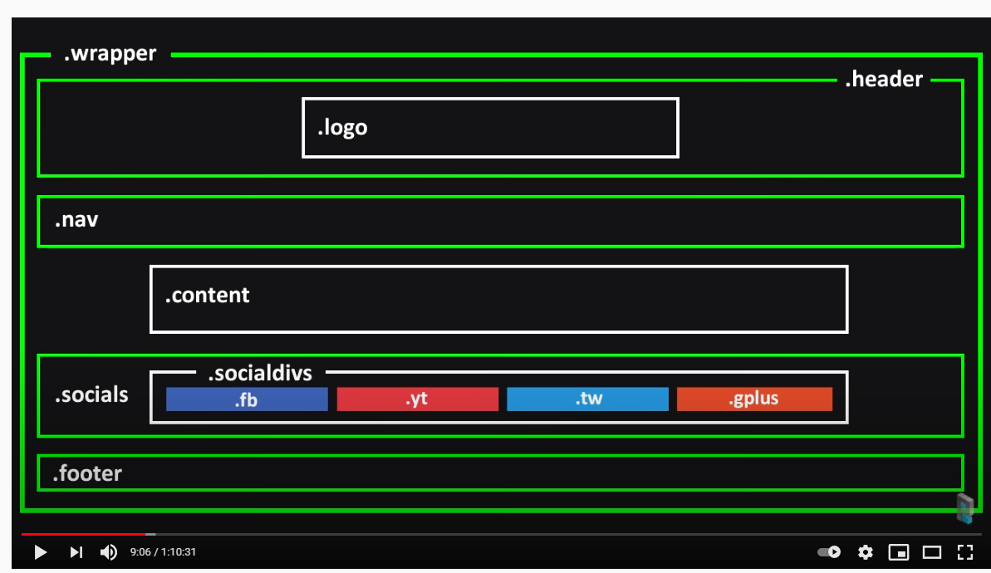

# Formularz

Mamy taką stronę:

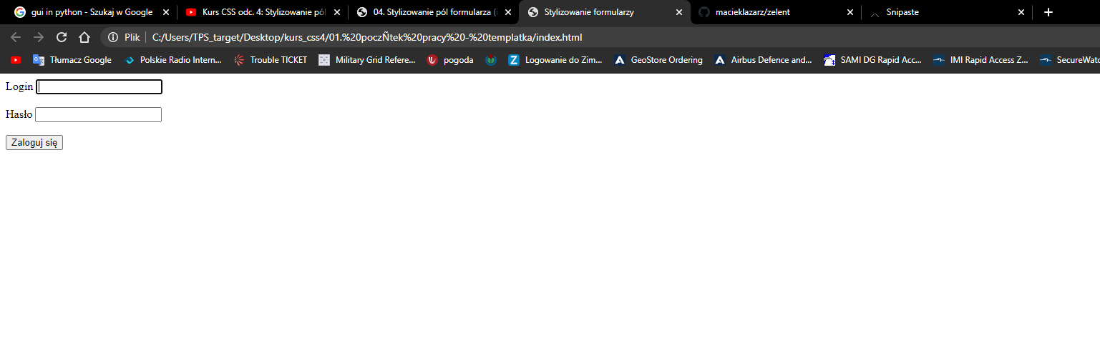

A chcemy z niej zrobić taką:

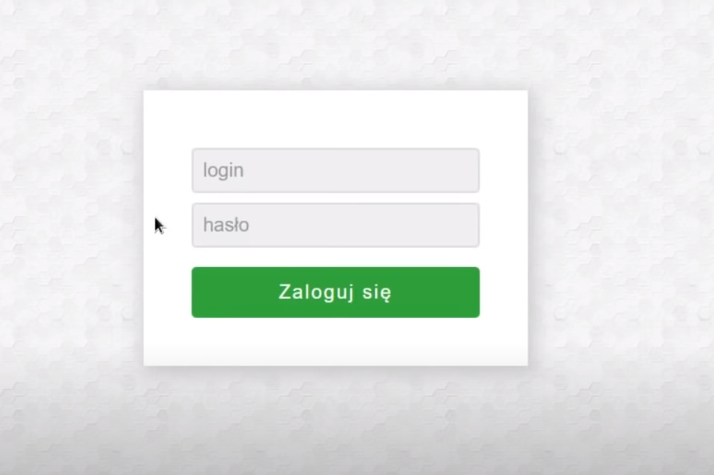

Pobieram tło strony z subtlepatterns

## Dołączenie obrazka jako tlo

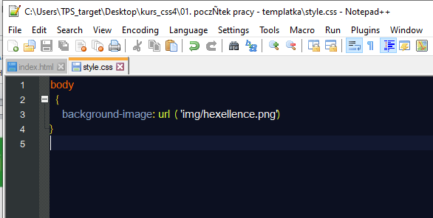

## Cień

Wchodzimy na stronę box shadow generator, ustawiamy własciowsi cienia i kopiujemy tekst:

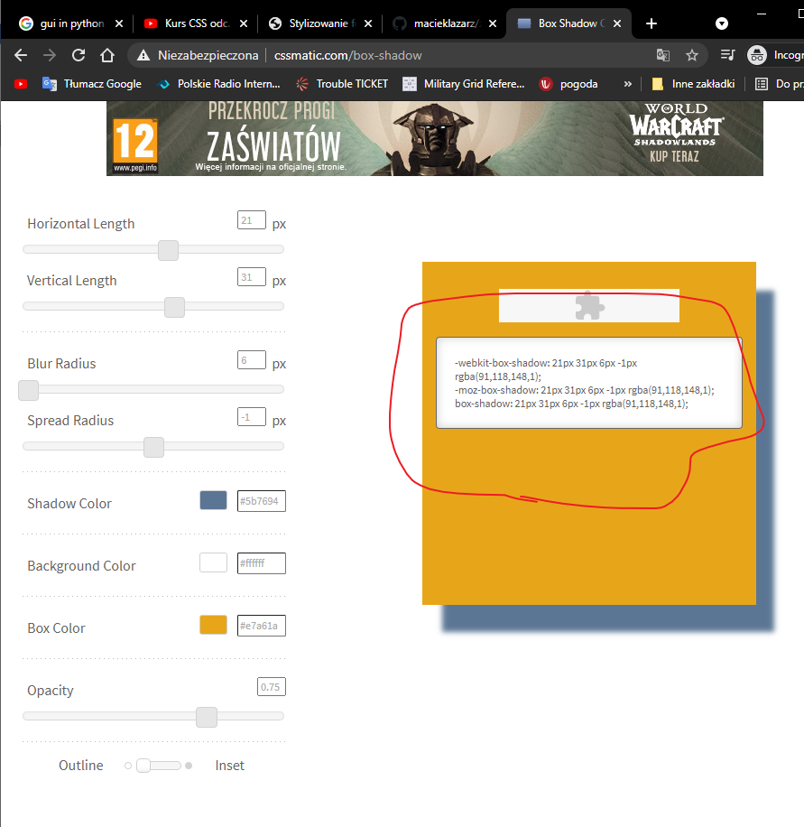

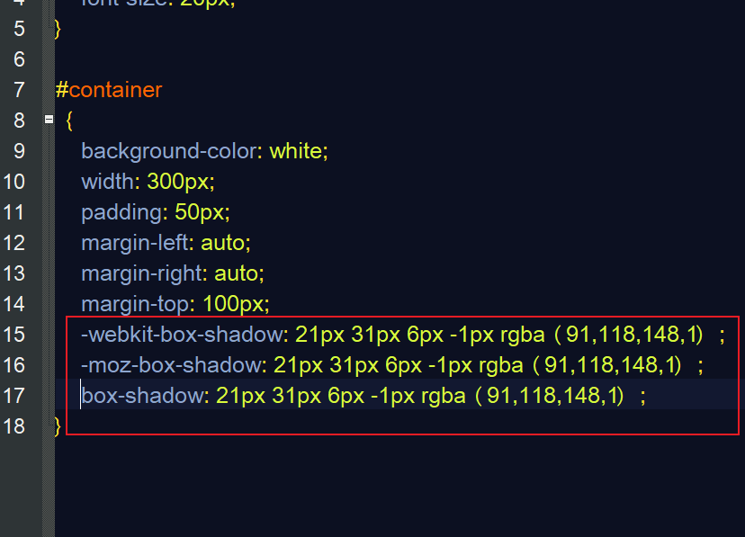

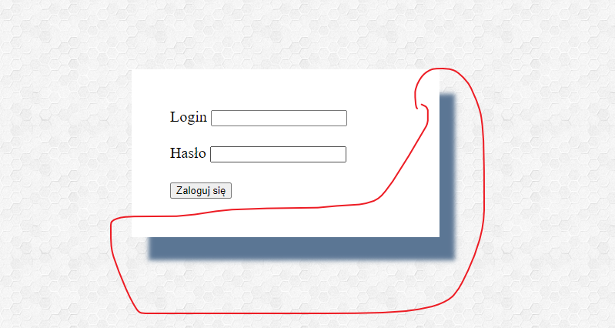

## Stylizujemy pola edycyjne

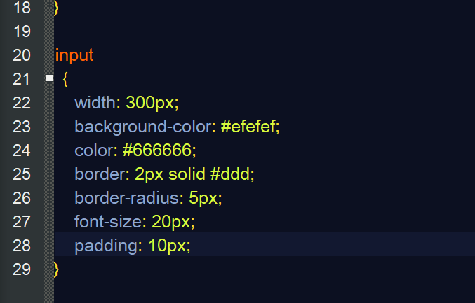

Ustawiliśmy w ten sposób ale pola login i hasło są szersze niż przycisk zaloguj:

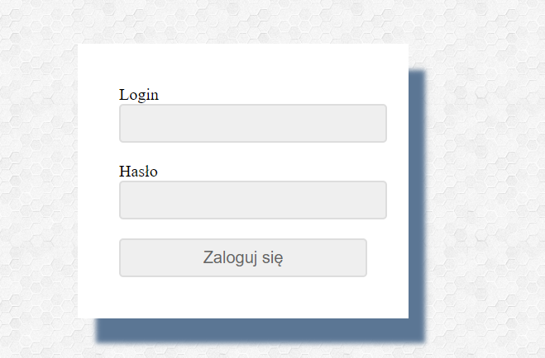

Żeby wyrównać trzeba dodać taką linijkę:

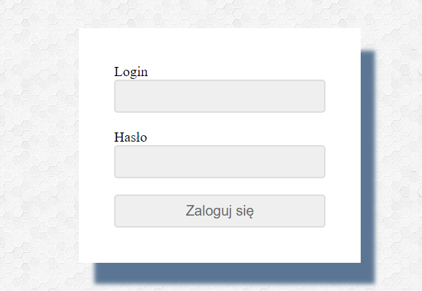

Chcemy zrobić tak, zeby ta stylizacja dotyczyła tylko loginu i hasła więc piszemy tak:

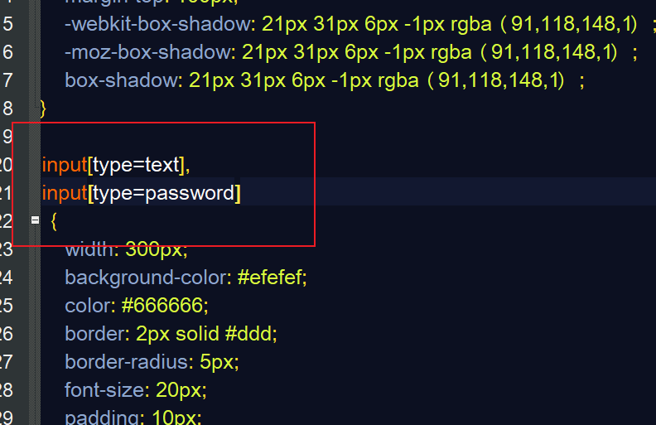

### Tablica dostępnych inputów:

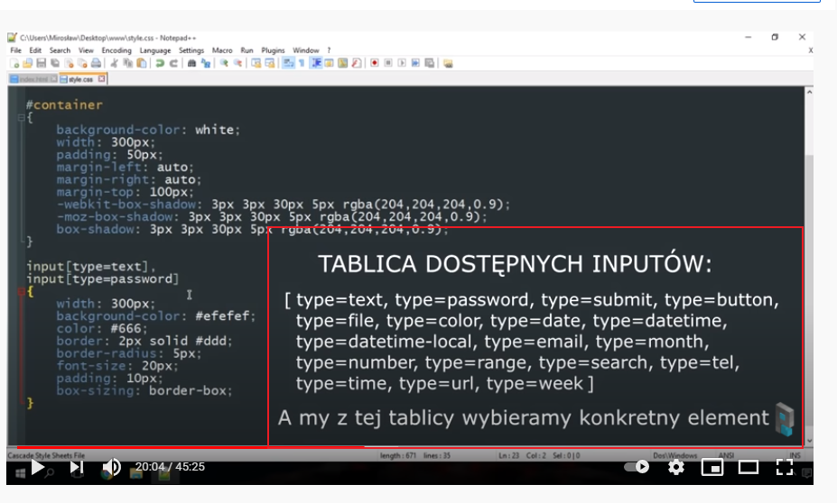

Teraz stylizujemy sam przycisk

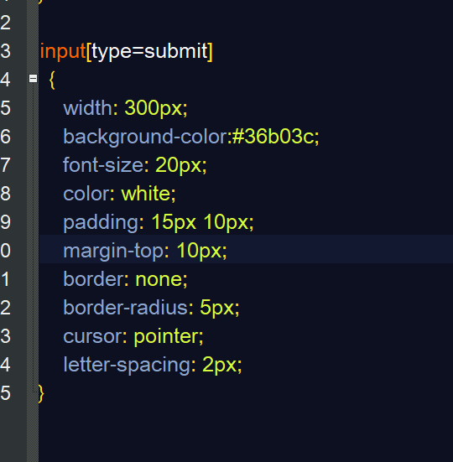

Robimy mu hoovera

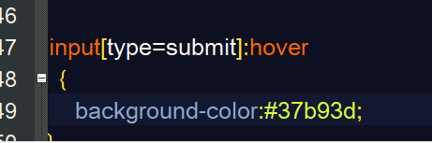

jak wjeżdżamy na login albo haslo to pojawia sie obwódka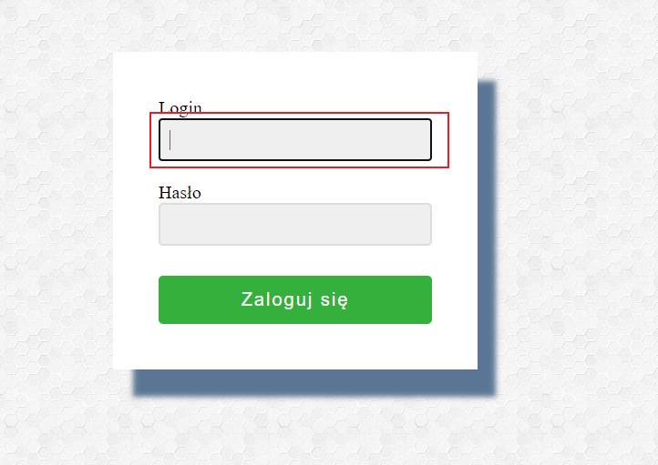,

Chcemy się jej pozbyć

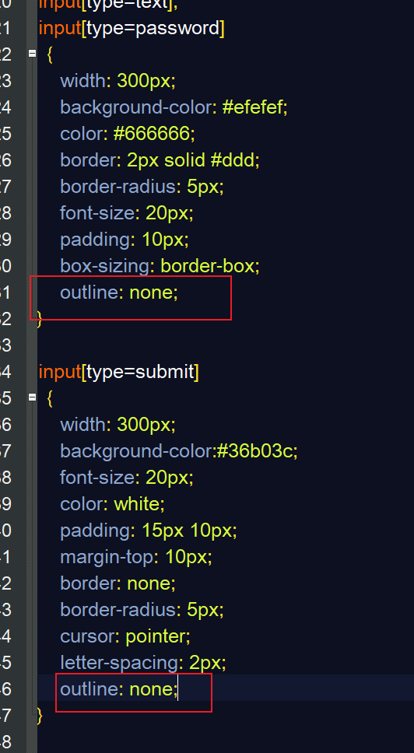

## Chcemy żeby po kliknięciu na login albo password zmienił się kolor pola tekstowego

Zrobimy cień też

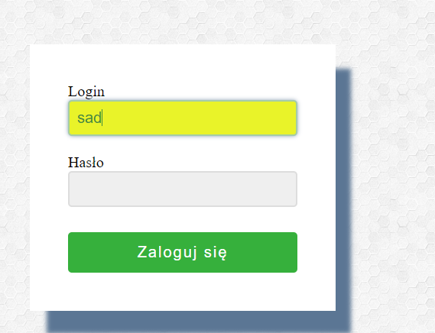

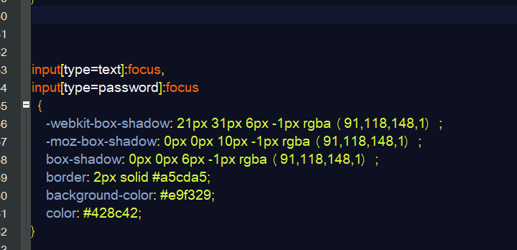

Stylizujemy przycisk – po kliknięciu ma się robić cień:

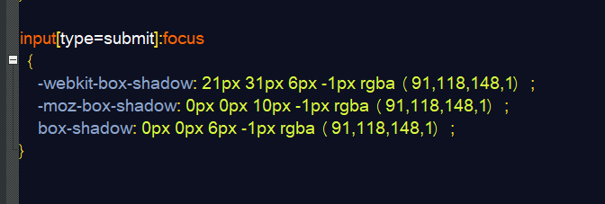

## Tekst tymczasowy w polach tekstowych

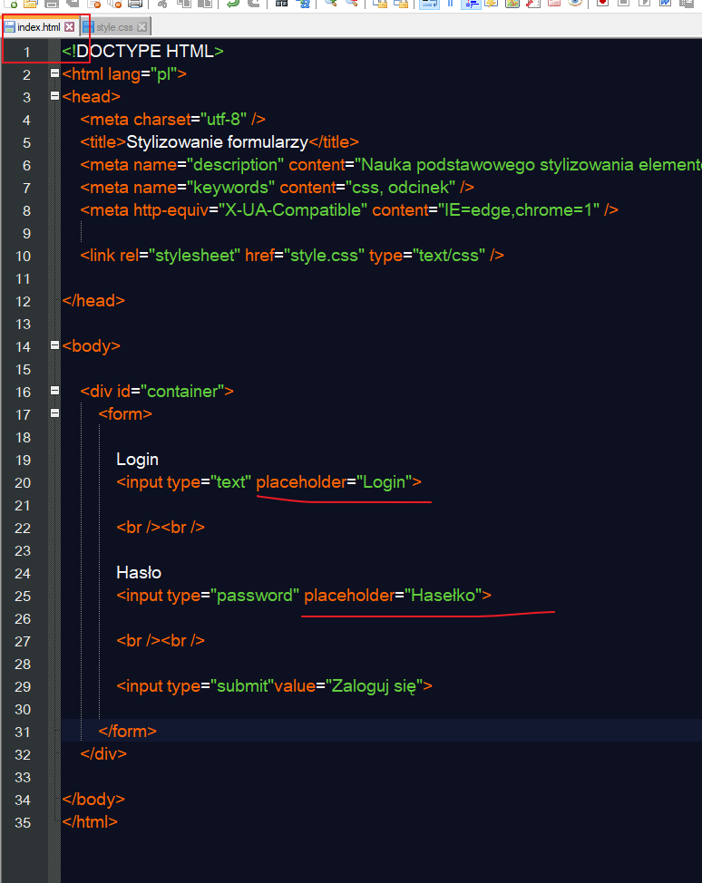

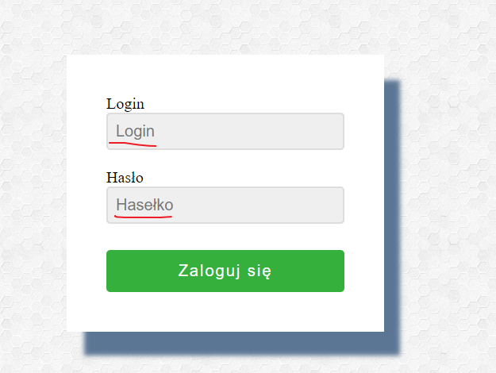

Można też edytować ten tekst tymczasowy:

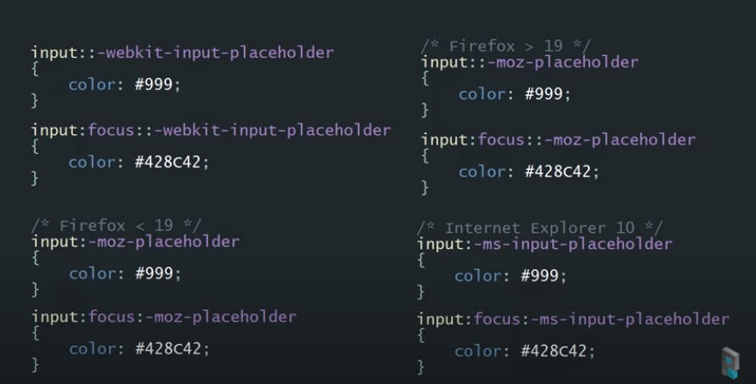

Teraz tekst tymczasowy ginie gdy zaczniemy pisać. Chcemy żeby ginął odrazu po kliknięciu w pole tekstiowe:

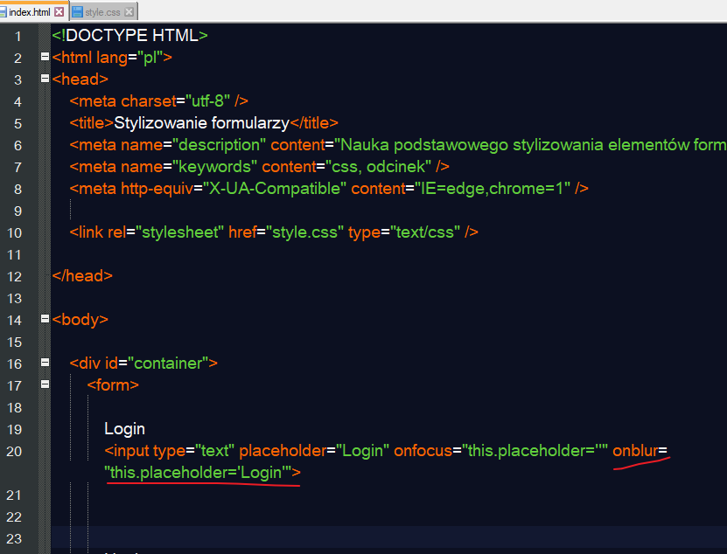

# CSS odcinek 5

Robimy taką stronę

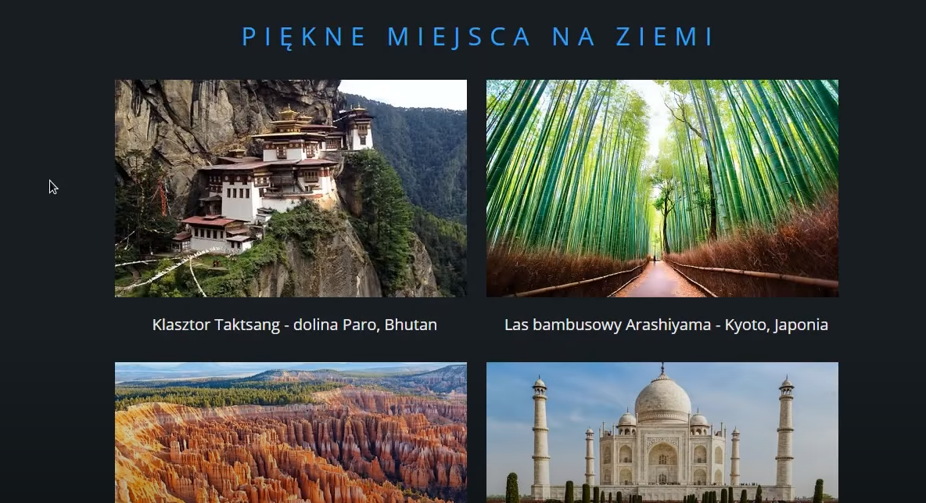

Mamy takiego gotowego htmla. Robimy efetty po najechaniu na zdjęć:

## Płynne przejście od skali 1 do 0.9

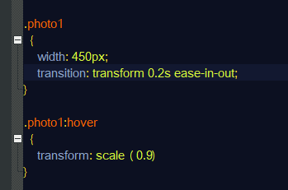

## przeźroczystość

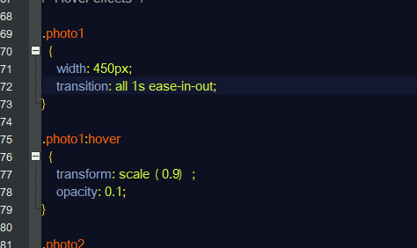

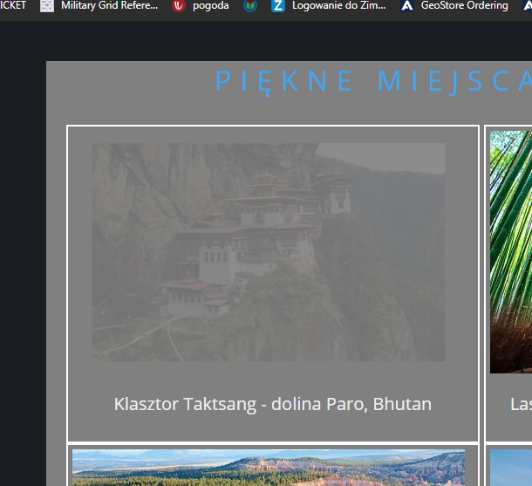

## Obrót i zmiana skali

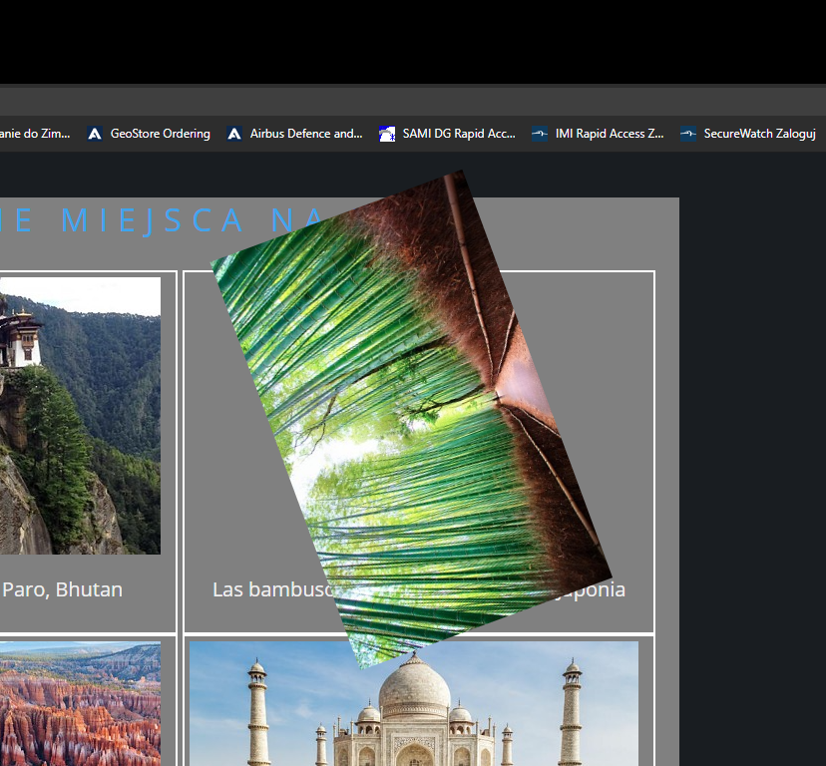

## Nakładka z tekstem nałożona na obraz

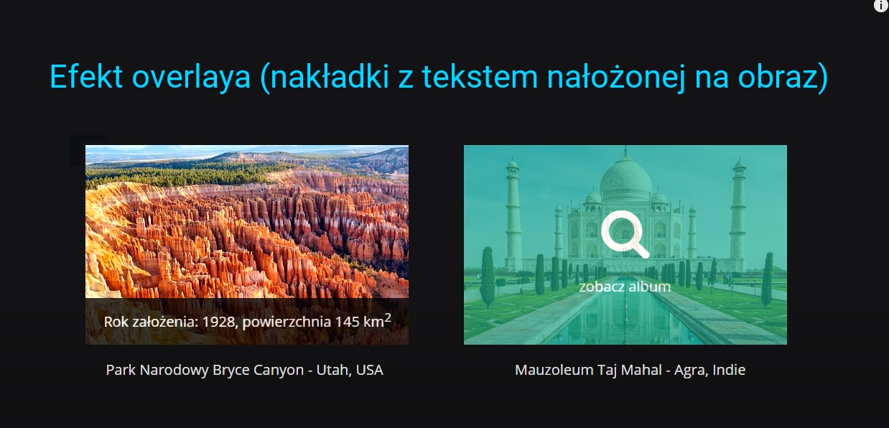

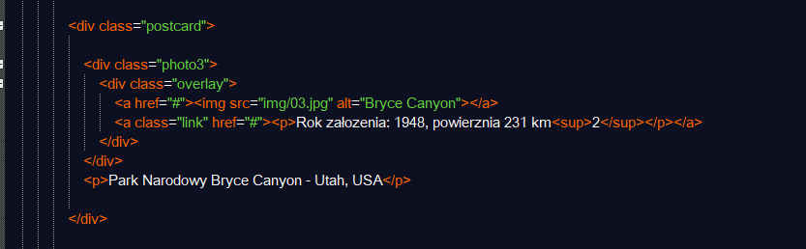

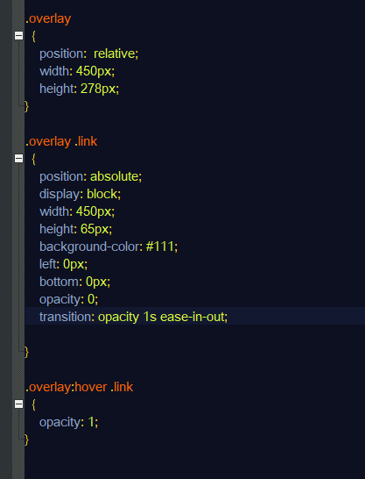

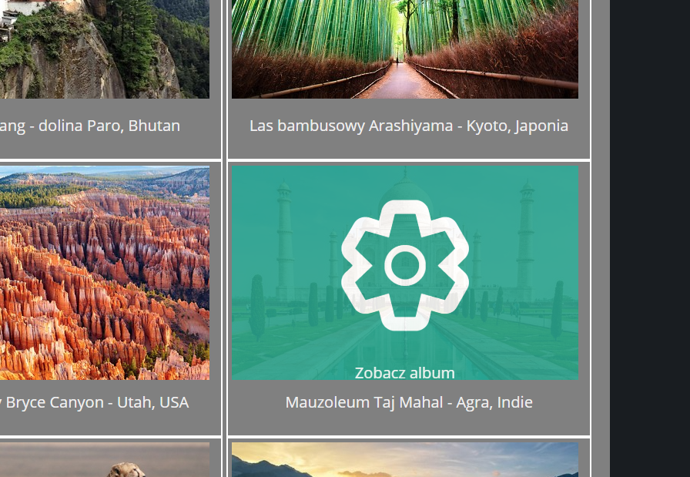

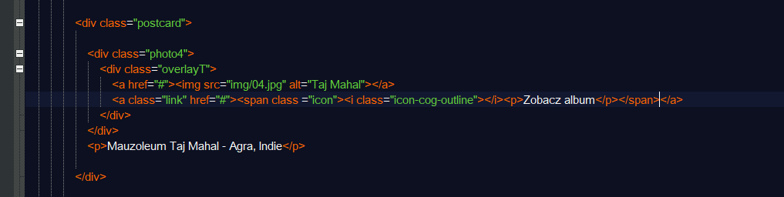

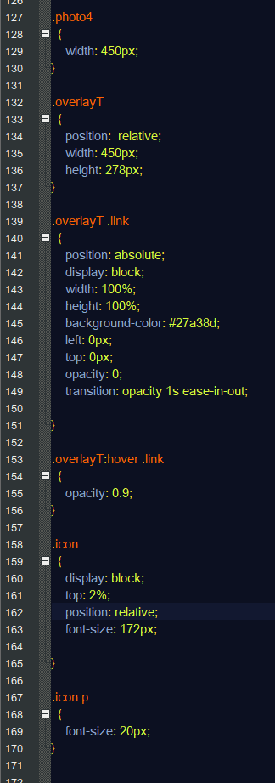

Zaimportowałem wczesniej fontello icon-cog-outline

## Efekt przyblizenia

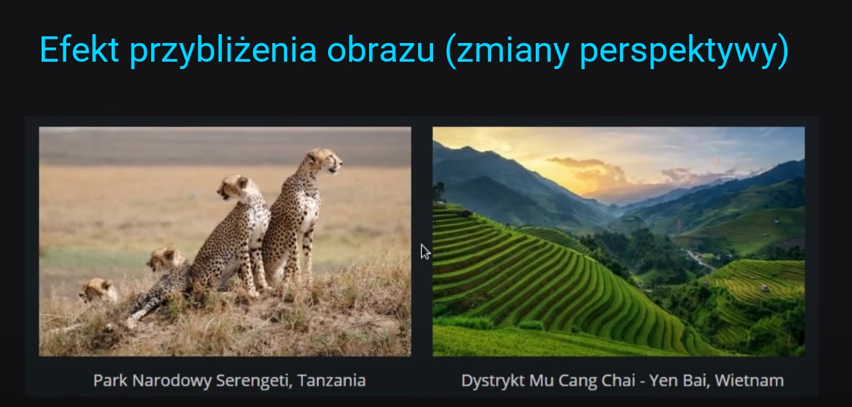

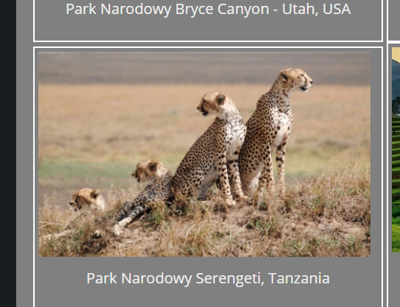

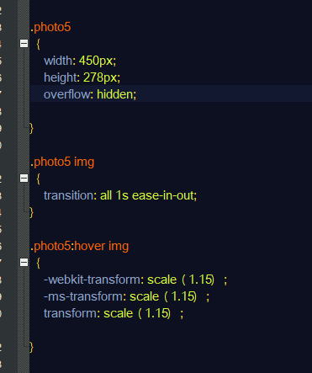

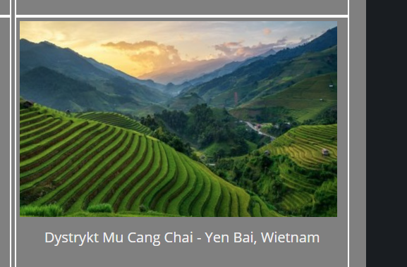

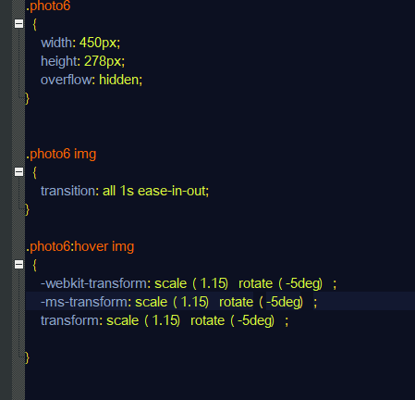

# Jednostki

